Протокол патолого-анатомического вскрытия. Добавление

Справочная информация ЕЦП

Exported on Sep 16, 2024

Table of Contents

1 Описание формы "Протокол патолого-анатомического вскрытия" 4

1.1 Раздел "Общие данные" 5

1.2 Раздел "Патолого-анатомическое вскрытие" 6

1.2.1 Сокращенный формат ввода данных 7

1.2.2 Расширенный формат ввода данных 10

1.2.3 Подраздел "Гистологическое / дополнительное исследование" 23

1.3 Раздел "Диагнозы" 26

1.4 Раздел "Дефекты оказания медицинской помощи" 29

1.4.1 Форма "Клинико-патологоанатомический эпикриз" 31

1.4.2 Форма "Расшифровка диагноза" 32

1.5 Раздел "Результат" 32

1.6 Раздел "Файлы" 33

1.6.1 Форма "Загрузка файлов" 33

1.7 Раздел "Услуги" 34

2 Печатная форма № 013/у "Протокол патолого-анатомического вскрытия" 35

3 Контроль создания протокола патолого-анатомического вскрытия 38

* [Описание формы "Протокол патолого-анатомического вскрытия"](#scroll-bookmark-2)
  + [Раздел "Общие данные"](#scroll-bookmark-3)
  + [Раздел "Патолого-анатомическое вскрытие"](#scroll-bookmark-4)
    - [Сокращенный формат ввода данных](#scroll-bookmark-5)
    - [Расширенный формат ввода данных](#scroll-bookmark-6)
    - [Подраздел "Гистологическое / дополнительное исследование"](#scroll-bookmark-7)
      * [Форма "Гистологические / дополнительные исследования"](#scroll-bookmark-8)
  + [Раздел "Диагнозы"](#scroll-bookmark-9)
  + [Раздел "Дефекты оказания медицинской помощи"](#scroll-bookmark-10)
    - [Форма "Клинико-патологоанатомический эпикриз"](#scroll-bookmark-11)
    - [Форма "Расшифровка диагноза"](#scroll-bookmark-12)
  + [Раздел "Результат"](#scroll-bookmark-13)
  + [Раздел "Файлы"](#scroll-bookmark-14)
    - [Форма "Загрузка файлов"](#scroll-bookmark-15)
  + [Раздел "Услуги"](#scroll-bookmark-16)
* [Печатная форма № 013/у "Протокол патолого-анатомического вскрытия"](#scroll-bookmark-17)
* [Контроль создания протокола патолого-анатомического вскрытия](#scroll-bookmark-18)

# Описание формы "Протокол патолого-анатомического вскрытия"

Форма предназначена для ввода информации по патолого-анатомическому вскрытию.

Форма открывается при нажатии кнопки "Добавить", "Изменить", "Просмотреть" на панели управления списком формы "[Журнал протоколов патолого-анатомических вскрытий](https://wiki.is-mis.ru/pages/viewpage.action?pageId=57256563) ".

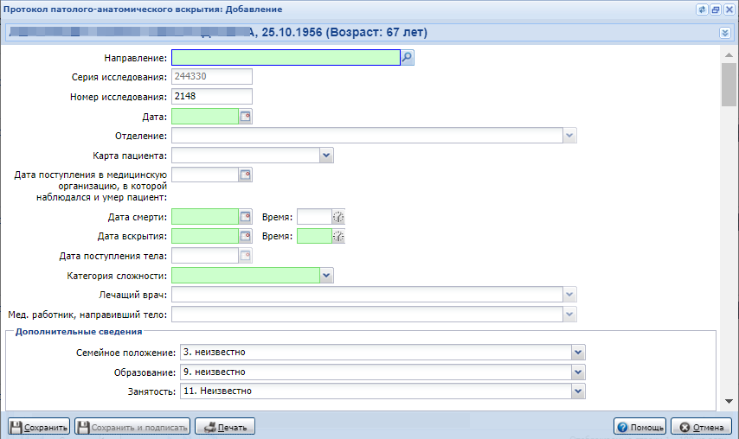

Figure 1 Форма Протокол патолого-анатомического вскрытия. Добавление

Форма состоит из разделов:

* раздел с общими данными;
* "Патолого-анатомическое вскрытие ";
* "Диагнозы";
* "Дефекты оказания медицинской помощи ";
* "Результат";
* "Файлы".

Форма содержит кнопки:

* "Сохранить" – при нажатии кнопки протокол сохраняется;
* "Сохранить и подписать" – кнопка доступна, если протокол не аннулирован и текущий пользователь указан в поле "Патологоанатомом" в данном протоколе. При нажатии кнопки:
  + если выполняется любое из условий, необходимое для срабатывания [триггера 23 "Выявление патолого-анатомического вскрытия" (ТТ23)](https://wiki.is-mis.ru/pages/viewpage.action?pageId=142706022), производится проверка на заполнение полей:
    - "Код основного заболевания по МКБ" в группе полей "Патолого-анатомический диагноз (предварительный)";
    - "Код основного заболевания по МКБ" в группе полей "Патолого-анатомический диагноз";
    - "Сопоставление заключительного клинического диагноза и патолого-анатомического диагноза";
    - "Описание результата" для каждой записи в разделе "Гистологические/дополнительные исследования" (при наличии записей).  
      Если хотя бы одно поле не заполнено, то отображается уведомление "Для отправки протокола в ВИМИС ОНКО необходимо заполнить обязательные поля: %Патолого-анатомический диагноз (предварительный), Патолого-анатомический диагноз, Сопоставление заключительного клинического диагноза и патолого-анатомического диагноза, Описание результата гистологических/дополнительных исследований%. Подписание протокола невозможно." В уведомлении отображаются только незаполненные поля. Сохранение и подписание не происходит. Иначе – осуществляется переход к следующему пункту;
  + производятся контроли, описанные для кнопки "Сохранить";
  + протокол сохраняется;
  + отображается форма "[Подписание данных ЭП](https://wiki.is-mis.ru/pages/viewpage.action?pageId=189532296)";
* "Печать" – при нажатии кнопки открывается печатная форма "Протокол патолого-анатомического вскрытия" ;
* "Помощь" – при нажатии кнопки открывается справка;
* "Отмена" – при нажатии кнопки сохранение не происходит, форма закрывается.

## Раздел "Общие данные"

Раздел содержит поля:

* "Направление" – поле выбора направления. Доступно для редактирования. По умолчанию не заполнено. При нажатии кнопки "Поиск" открывается форма "Направления на патолого-анатомическое вскрытие: Список". После выбора поле заполняется данными из направления в формате: <Серия направления> <Номер направления>, <Дата направления>;
* "Серия исследования" – поле ввода текста. Недоступно для редактирования. По умолчанию – "Код ОУЗ" текущей МО;
* "Номер исследования" – поле ввода текста. Доступно для редактирования. По умолчанию заполняется сгенерированным номером;
* "Дата" – поле ввода даты. Доступно для редактирования. По умолчанию заполняется значением поля "Дата направления" из направления на патолого-анатомическое вскрытие;
* "Отделение" – поле с выпадающим списком. В выпадающем списке отображается список отделений МО, открытых на дату проведения патолого-анатомического вскрытия. По умолчанию заполняется значением поля "Отделение" из направления на патолого-анатомическое вскрытие. При выборе лечащего врача, заполняется отделением врача. Доступно для редактирования.При вводе в поле ключевого слова или части слова осуществляется поиск по отделениям, имеющим его в своем составе, и они отображаются для выбора;
* "Карта пациента" – поле с выпадающим списком. Доступно для редактирования. По умолчанию заполняется значением поля "Карта стационарного больного" из направления на патолого-анатомическое вскрытие;
* "Дата поступления в медицинскую организацию, в которой наблюдался и умер пациент" – поле ввода даты. По умолчанию заполняется датой поступления из КВС. Доступно для редактирования;
* "Дата смерти" – поле ввода даты. По умолчанию заполняется значением поля "Дата смерти" из направления на патолого-анатомическое вскрытие. Доступно для редактирования;
* "Время" – поле ввода времени. По умолчанию заполняется значением поля "Время" из направления на патолого-анатомическое вскрытие. Доступно для редактирования;
* "Дата вскрытия" – поле ввода даты, обязательно для заполнения;
* "Время" – поле ввода времени вскрытия, обязательно для заполнения;
* "Дата поступления тела" – поле ввода даты;
* "Категория сложности" – поле с выпадающим списком. По умолчанию не заполнено. В выпадающем списке отображаются значения из справочника "Категория сложности патолого-анатомического вскрытия";
* "Лечащий врач" – поле с выпадающим списком. По умолчанию заполнено значением поля "Мед. работник, направивший тело" из направления на патолого-анатомическое вскрытие. В выпадающем списке отображается медперсонал МО: если отделение не выбрано, то отображаются все сотрудники МО, если выбрано отделение, то отображаются сотрудники выбранного отделения. Доступно для редактирования. При вводе в поле ключевого слова или части слова осуществляется поиск по Ф. И.О. сотрудников, имеющих его в своем составе, и они отображаются для выбора;
* "Мед. работник, направивший тело" – поле с выпадающим списком. По умолчанию поле заполняется значением поля "Мед. работник, направивший тело" из направления на патолого-анатомическое вскрытие. Недоступно для редактирования;
* группа полей "Дополнительные сведения":
  + "Семейное положение" – поле с выпадающим списком, заполняется из справочника "Справочник свидетельств о смерти: семейное положение". Значение по умолчанию – "Неизвестно";
  + "Образование" – поле с выпадающим списком, заполняется из справочника "Справочник свидетельств о смерти: образование". Значение по умолчанию – "Неизвестно";
  + "Занятость" – поле с выпадающим списком, заполняется из справочника "Справочник свидетельств о смерти: занятость". Значение по умолчанию – "Неизвестно";
* "Подраздел "Присутствовали на вскрытии" – по умолчанию подраздел скрыт. Раздел отображается, если хотя бы в одном поле из раздела содержится информация. Недоступно для редактирования;
* "Диагноз направившего учреждения" – поле выбора диагноза. По умолчанию заполняется диагнозом из поля "Основной" направления на патолого-анатомическое вскрытие;
* "Диагноз при поступлении" – поле выбора диагноза.

## Раздел "Патолого-анатомическое вскрытие"

Раздел может отображаться в двух вариантах:

* сокращенный формат ввода данных - вариант по умолчанию, заполняются основные разделы;
* расширенный формат ввода данных –все параметры заполняются в отдельных полях.

Для изменения формата отображения необходимо нажать кнопку "Изменить формат ввода данных", расположенную на панели управления раздела, и в открывшемся меню выбрать необходимый формат ("Перейти в сокращенный формат" или "Перейти в расширенный формат").  
Если нет данных, то в режиме просмотра или редактирования раздел по умолчанию скрыт, кнопка "Изменить формат ввода данных" заблокирована.

### Сокращенный формат ввода данных

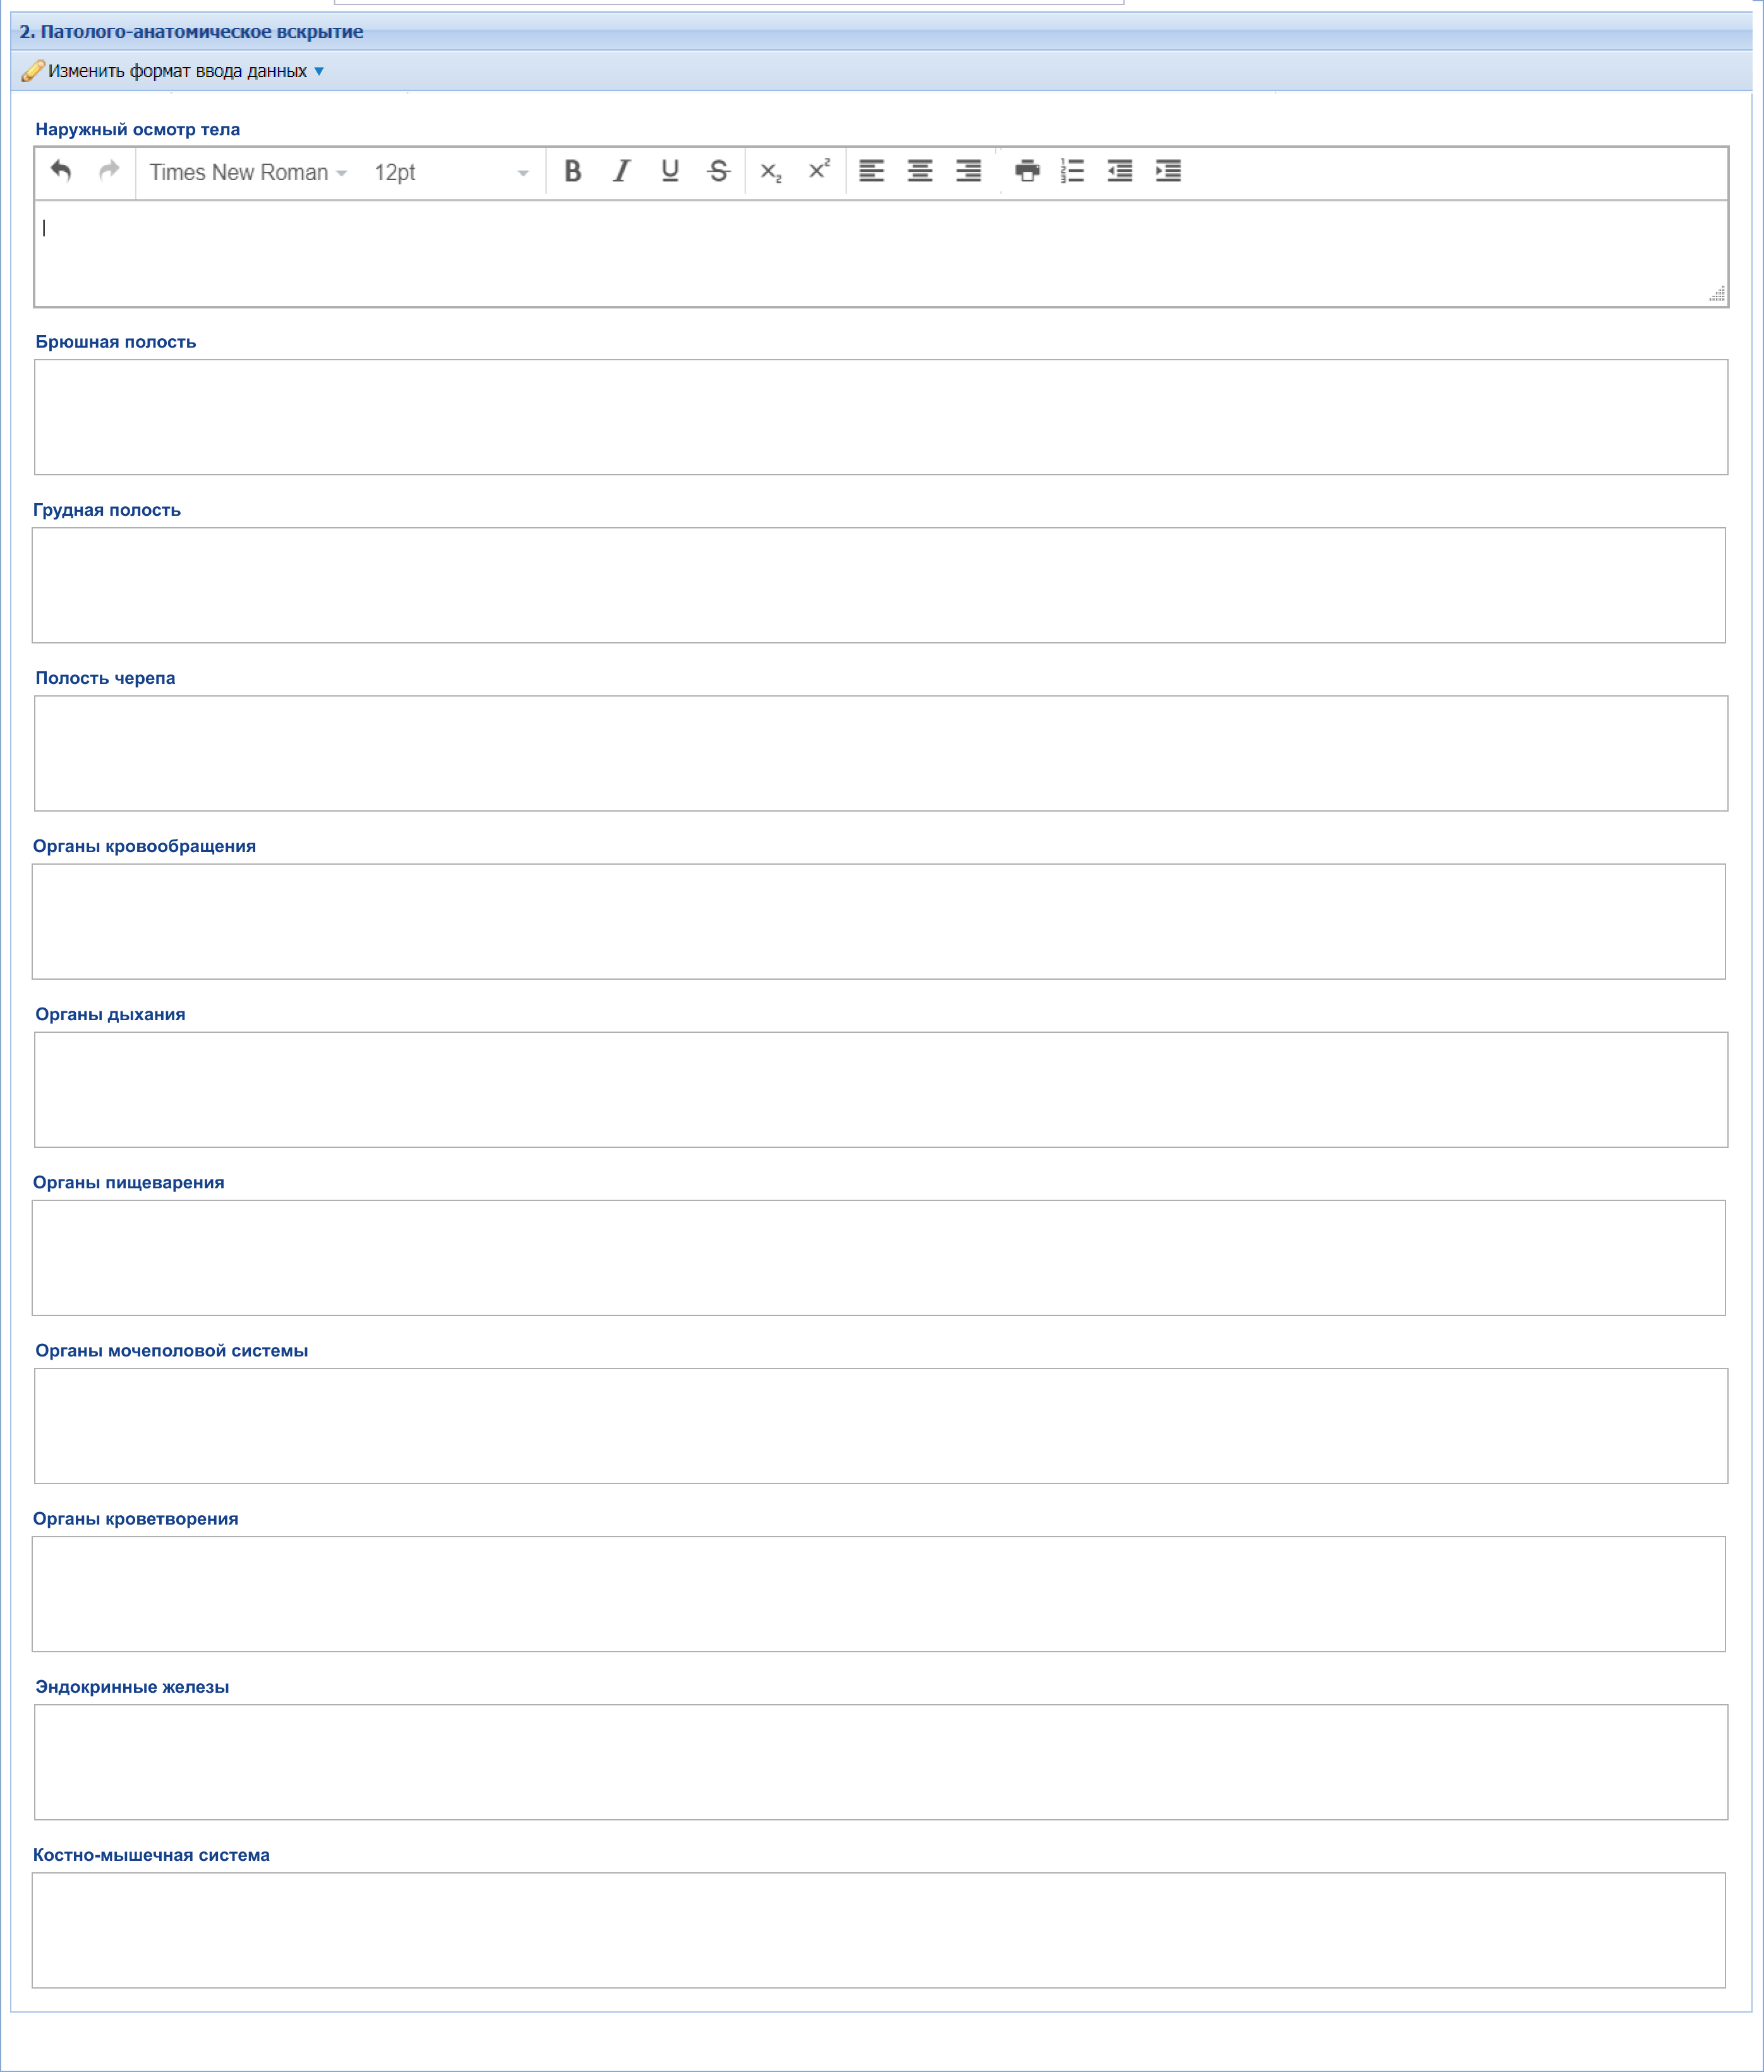

Figure 2 Раздел Патолого-анатомическое вскрытие. Сокращенный формат ввода данных

* "Наружный осмотр тела" – область ввода текста с текстовым редактором. По умолчанию пустое поле. Доступно для редактирования. При установке курсора в область отображается панель инструментов текстового редактора. Панель инструментов скрывается при переводе курсора на любую другую область. Доступно изменение размеров поля;
* "Брюшная полость" – область ввода текста с текстовым редактором. По умолчанию пустое поле. Доступно для редактирования. При установке курсора в область отображается панель инструментов текстового редактора. Панель инструментов скрывается при переводе курсора на любую другую область. Доступно изменение размеров поля;
* "Грудная полость" – область ввода текста с текстовым редактором. По умолчанию пустое поле. Доступно для редактирования. При установке курсора в область отображается панель инструментов текстового редактора. Панель инструментов скрывается при переводе курсора на любую другую область. Доступно изменение размеров поля;
* "Полость черепа" – область ввода текста с текстовым редактором. По умолчанию пустое поле. Доступно для редактирования. При установке курсора в область отображается панель инструментов текстового редактора. Панель инструментов скрывается при переводе курсора на любую другую область. Доступно изменение размеров поля;
* "Органы кровообращения" – область ввода текста с текстовым редактором. По умолчанию пустое поле. Доступно для редактирования. При установке курсора в область отображается панель инструментов текстового редактора. Панель инструментов скрывается при переводе курсора на любую другую область. Доступно изменение размеров поля;
* "Органы дыхания" – область ввода текста с текстовым редактором. По умолчанию пустое поле. Доступно для редактирования. При установке курсора в область отображается панель инструментов текстового редактора. Панель инструментов скрывается при переводе курсора на любую другую область. Доступно изменение размеров поля;
* "Органы пищеварения" – область ввода текста с текстовым редактором. По умолчанию пустое поле. Доступно для редактирования. При установке курсора в область отображается панель инструментов текстового редактора. Панель инструментов скрывается при переводе курсора на любую другую область. Доступно изменение размеров поля;
* "Органы мочеполовой системы" – область ввода текста с текстовым редактором. По умолчанию пустое поле. Доступно для редактирования. При установке курсора в область отображается панель инструментов текстового редактора. Панель инструментов скрывается при переводе курсора на любую другую область. Доступно изменение размеров поля;
* "Органы кроветворения" – область ввода текста с текстовым редактором. По умолчанию пустое поле. Доступно для редактирования. При установке курсора в область отображается панель инструментов текстового редактора. Панель инструментов скрывается при переводе курсора на любую другую область. Доступно изменение размеров поля;
* "Эндокринные железы" – область ввода текста с текстовым редактором. По умолчанию пустое поле. Доступно для редактирования. При установке курсора в область отображается панель инструментов текстового редактора. Панель инструментов скрывается при переводе курсора на любую другую область. Доступно изменение размеров поля;
* "Костно-мышечная система" – область ввода текста с текстовым редактором. По умолчанию пустое поле. Доступно для редактирования. При установке курсора в область отображается панель инструментов текстового редактора. Панель инструментов скрывается при переводе курсора на любую другую область. Доступно изменение размеров поля.

**Панель инструментов текстового редактора:**

* "Вернуть" _scroll_external/attachments/image2021-6-15_17-35-47-89c3919b9ae84ae3852ac0dc2a4e8da8c881c9780e248d97f031db87b01b1c8e.png – возврат к предыдущему шагу;
* "Отменить" _scroll_external/attachments/image2021-6-15_17-36-14-0236ec81129a51b63c3bad2b22d6d34a09a21b65ba64e46d8e037cd0a44f5c19.png – Отмена действия;
* "Шрифт" _scroll_external/attachments/image2021-6-15_17-36-55-677e94d1c97b4e20d26aefcfaf303f504e8f54f45d997b2805c001f1440a3ccd.png – выбор шрифта;
* "Размер шрифта" _scroll_external/attachments/image2021-6-15_17-37-18-198323e5e6dab198c1f3f5a5705e5e294a899c21e3c7859e83cee02a082eae60.png – изменение формата шрифта на полужирный;
* "Полужирный" _scroll_external/attachments/image2021-6-15_17-37-35-c7ef25fea0054200ab847df8d8cb44d5512794f3635a3d1ea7be4381c2103a8a.png – изменение формата шрифта на полужирный;
* "Курсив" _scroll_external/attachments/image2021-6-15_17-37-46-852318d4fbd995d617214fc394d8d133144c1898d657156b1fe75cb21d40528a.png – изменение формата шрифта на курсив;
* "Подчеркнутый" _scroll_external/attachments/image2021-6-15_17-37-59-c9d1199c098d67f12e5d7090e46c9611982434811de17a9dcb3022a90a110f38.png – изменение формата шрифта на подчеркнутый;
* "Зачеркнутый" _scroll_external/attachments/image2021-6-15_17-38-19-f379d68803dd3c7ce797f197eafd00031c195dc9d44f8f95735823e57149dde9.png – изменение формата шрифта на зачерктнутый;
* "Нижний индекс" _scroll_external/attachments/image2021-6-15_17-41-12-4b31e38cb77f9e1e382bdcc54b0ecda7e11b1dace8d740de243554aeecf2550e.png – добавление нижнего индекса;
* "Верхний индекс" _scroll_external/attachments/image2021-6-15_17-41-23-7073f5416f4bfc51bc506fadc1af951843a73b338e80c0367652da7bd8426284.png – добавление верхнего индекса;
* "По левому краю" _scroll_external/attachments/image2021-6-15_17-41-42-3960b71e8f5a53ce0f23951b98d222d4509bc27ffb1e683e6332eed90bb5f9ad.png – выравнивание по правому краю;
* "По центру" _scroll_external/attachments/image2021-6-15_17-41-53-8fb62558737d6a43ae8c2dbc6d3a536a1a26861839a3debf61d6a04519eb32cf.png – выравнивание по центру;
* "По правому краю" _scroll_external/attachments/image2021-6-15_17-42-9-9550162ea726f9b8efd46649ef859b8f4d45d89a6d76843087ada3393759b15c.png – выравнивание по правому краю;
* "Печать" _scroll_external/attachments/image2021-6-15_17-42-41-bd45d67266b1344a2051bd880dd407b0142946db38539dd27c8c9bddce87fe5f.png – печать текста из области ввода;
* "Нумерованный список" _scroll_external/attachments/image2021-6-15_17-42-53-929c0f03f04a119e9cd9012b44ad514a53ec63437514fcd8f9431eb8cc33e6fc.png – добавление нумерации списка;
* "Уменьшить отступ" _scroll_external/attachments/image2021-6-15_17-43-11-9988a2a95f538060abe20948b78e5a71544481fc17a05808ba4eff126eafb316.png – удаление отступа;
* "Увеличить отступ" _scroll_external/attachments/image2021-6-15_17-42-28-8d37bb96dc7b094a524dd73f7a4ea15f50f8447b69b3bdf7e134ec68b86b878f.png – добавление отступа.

### Расширенный формат ввода данных

Figure 3 Раздел Патолого-анатомическое вскрытие. Расширенный формат ввода данных. Блок полей Наружный осмотр тела

**Группа полей "Наружный осмотр тела":**

* "Рост (см)" – поле ввода текста. Максимальное количество символов – десять. По умолчанию не заполнено. Доступно для редактирования;
* "Масса тела (кг)" – поле ввода текста. Максимальное количество символов – десять. По умолчанию не заполнено. Доступно для редактирования;
* "Телосложение" – поле ввода текста (многострочное). Максимальное количество символов – одна тысяча. По умолчанию не заполнено. Доступно для редактирования;
* "Состояние питания" – поле ввода текста (многострочное). Максимальное количество символов – одна тысяча. По умолчанию не заполнено. Доступно для редактирования;
* "Состояние мышечной и костной систем" – поле ввода текста (многострочное). Максимальное количество символов – одна тысяча. По умолчанию не заполнено. Доступно для редактирования;
* "Кожный покров головы" – поле ввода текста (многострочное). Максимальное количество символов – одна тысяча. По умолчанию не заполнено. Доступно для редактирования;
* "Кожный покров шеи" – поле ввода текста (многострочное). Максимальное количество символов – одна тысяча. По умолчанию не заполнено. Доступно для редактирования;
* "Кожный покров груди" – поле ввода текста (многострочное). Максимальное количество символов – одна тысяча. По умолчанию не заполнено. Доступно для редактирования;
* "Кожный покров туловища" – поле ввода текста (многострочное). Максимальное количество символов – одна тысяча. По умолчанию не заполнено. Доступно для редактирования;
* "Кожный покров конечностей" – поле ввода текста (многострочное). Максимальное количество символов – одна тысяча. По умолчанию не заполнено. Доступно для редактирования;
* "Трупные пятна и их расположение" – поле ввода текста (многострочное). Максимальное количество символов – одна тысяча. По умолчанию не заполнено. Доступно для редактирования;
* "Выраженность и распространенность трупного окоченения" – поле ввода текста (многострочное). Максимальное количество символов – одна тысяча. По умолчанию не заполнено. Доступно для редактирования;
* "Состояние естественных отверстий" – поле ввода текста (многострочное). Максимальное количество символов – одна тысяча. По умолчанию не заполнено. Доступно для редактирования;
* "Наружные половые органы" – поле ввода текста (многострочное). Максимальное количество символов – одна тысяча. По умолчанию не заполнено. Доступно для редактирования;
* "Операционные раны: Длина разреза(см)" – поле ввода текста (многострочное). Максимальное количество символов – одна тысяча. По умолчанию не заполнено. Доступно для редактирования;
* "Характер операционной раны" – поле ввода текста (многострочное). Максимальное количество символов – одна тысяча. По умолчанию не заполнено. Доступно для редактирования;
* "Швы" – поле ввода текста (многострочное). Максимальное количество символов – одна тысяча. По умолчанию не заполнено. Доступно для редактирования;
* "Выделения из раны" – поле ввода текста (многострочное). Максимальное количество символов – одна тысяча. По умолчанию не заполнено. Доступно для редактирования;
* "Следы инъекций и изменения в их зоне" – поле ввода текста (многострочное). Максимальное количество символов – одна тысяча. По умолчанию не заполнено. Доступно для редактирования.

**Группа полей "Брюшная полость":**

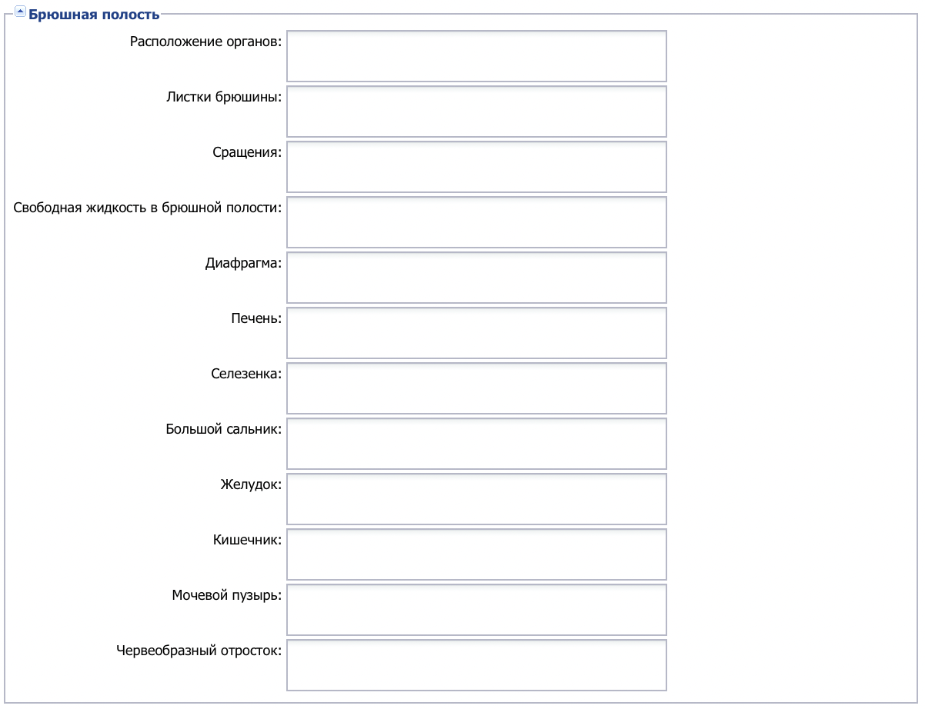

Figure 4 Блок полей Брюшная полость

* "Расположение органов" – поле ввода текста (многострочное). Максимальное количество символов – одна тысяча. По умолчанию не заполнено. Доступно для редактирования;
* "Листки брюшины" – поле ввода текста (многострочное). Максимальное количество символов – одна тысяча. По умолчанию не заполнено. Доступно для редактирования;
* "Сращения" – поле ввода текста (многострочное). Максимальное количество символов – одна тысяча. По умолчанию не заполнено. Доступно для редактирования;
* "Свободная жидкость в брюшной полости" – поле ввода текста (многострочное). Максимальное количество символов – одна тысяча. По умолчанию не заполнено. Доступно для редактирования;
* "Диафрагма" – поле ввода текста (многострочное). Максимальное количество символов – одна тысяча. По умолчанию не заполнено. Доступно для редактирования;
* "Печень" – поле ввода текста (многострочное). Максимальное количество символов – одна тысяча. По умолчанию не заполнено. Доступно для редактирования;
* "Селезенка" – поле ввода текста (многострочное). Максимальное количество символов – одна тысяча. По умолчанию не заполнено. Доступно для редактирования;
* "Большой сальник" – поле ввода текста (многострочное). Максимальное количество символов – одна тысяча. По умолчанию не заполнено. Доступно для редактирования;
* "Желудок" – поле ввода текста (многострочное). Максимальное количество символов – одна тысяча. По умолчанию не заполнено. Доступно для редактирования;
* "Кишечник" – поле ввода текста (многострочное). Максимальное количество символов – одна тысяча. По умолчанию не заполнено. Доступно для редактирования;
* "Мочевой пузырь" – поле ввода текста (многострочное). Максимальное количество символов – одна тысяча. По умолчанию не заполнено. Доступно для редактирования;
* "Червеобразный отросток" – поле ввода текста (многострочное). Максимальное количество символов – одна тысяча. По умолчанию не заполнено. Доступно для редактирования.

**Группа полей "Грудная полость":**

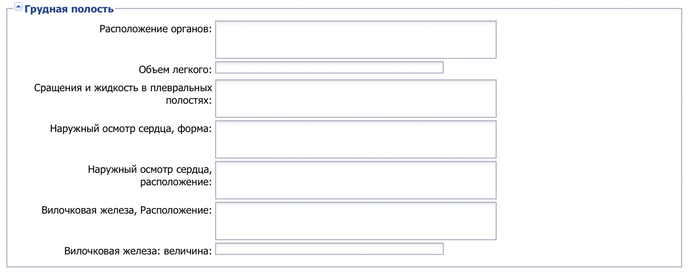

Figure 5 Блок полей Грудная полость

* "Расположение органов" – поле ввода текста (многострочное). Максимальное количество символов – одна тысяча. По умолчанию не заполнено. Доступно для редактирования;
* "Объем легкого" – поле ввода текста (многострочное). Максимальное количество символов – пятьдесят. По умолчанию не заполнено. Доступно для редактирования;
* "Сращения и жидкость в плевральных полостях" – поле ввода текста (многострочное). Максимальное количество символов – одна тысяча. По умолчанию не заполнено. Доступно для редактирования;
* "Наружный осмотр сердца: форма" – поле ввода текста (многострочное). Максимальное количество символов – одна тысяча. По умолчанию не заполнено. Доступно для редактирования;
* "Наружный осмотр сердца: расположение" – поле ввода текста (многострочное). Максимальное количество символов – одна тысяча. По умолчанию не заполнено. Доступно для редактирования;
* "Вилочковая железа: расположение " – поле ввода текста (многострочное). Максимальное количество символов – одна тысяча. По умолчанию не заполнено. Доступно для редактирования;
* "Вилочковая железа: величина " – поле ввода текста (многострочное). Максимальное количество символов – пятьдесят. По умолчанию не заполнено. Доступно для редактирования.

**Группа полей "Полость черепа":**

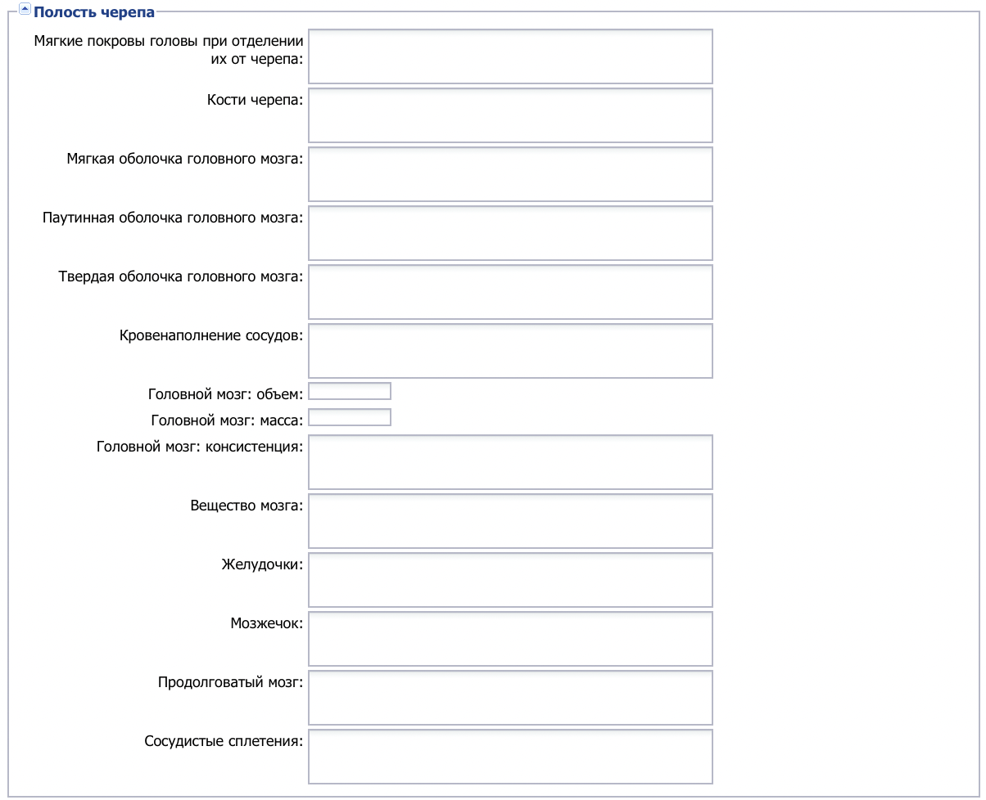

* "Мягкие покровы головы при отделении их от черепа" – поле ввода текста. Максимальное количество символов – одна тысяча. По умолчанию не заполнено. Доступно для редактирования;
* "Кости черепа" – поле ввода текста. Максимальное количество символов – одна тысяча. По умолчанию не заполнено. Доступно для редактирования;
* "Мягкая оболочка головного мозга" – поле ввода текста. Максимальное количество символов – одна тысяча. По умолчанию не заполнено. Доступно для редактирования;
* "Паутинная оболочка головного мозга" – поле ввода текста. Максимальное количество символов – одна тысяча. По умолчанию не заполнено. Доступно для редактирования;
* "Твердая оболочка головного мозга" – поле ввода текста. Максимальное количество символов – одна тысяча. По умолчанию не заполнено. Доступно для редактирования;
* "Кровенаполнение сосудов" – поле ввода текста. Максимальное количество символов – одна тысяча. По умолчанию не заполнено. Доступно для редактирования;
* "Головной мозг: объем " – поле ввода текста. Максимальное количество символов – десять. По умолчанию не заполнено. Доступно для редактирования;
* "Головной мозг: масса " – поле ввода текста. Максимальное количество символов – десять. По умолчанию не заполнено. Доступно для редактирования;
* "Головной мозг: консистенция" – поле ввода текста. Максимальное количество символов – одна тысяча. По умолчанию не заполнено. Доступно для редактирования;
* "Вещество мозга" – поле ввода текста. Максимальное количество символов – одна тысяча. По умолчанию не заполнено. Доступно для редактирования;
* "Желудочки" – поле ввода текста. Максимальное количество символов – одна тысяча. По умолчанию не заполнено. Доступно для редактирования;
* "Мозжечок" – поле ввода текста. Максимальное количество символов – одна тысяча. По умолчанию не заполнено. Доступно для редактирования;
* "Продолговатый мозг" – поле ввода текста. Максимальное количество символов – одна тысяча. По умолчанию не заполнено. Доступно для редактирования;
* "Сосудистые сплетения" – поле ввода текста. Максимальное количество символов – одна тысяча. По умолчанию не заполнено. Доступно для редактирования.

**Группа полей "Органы кровообращения":**

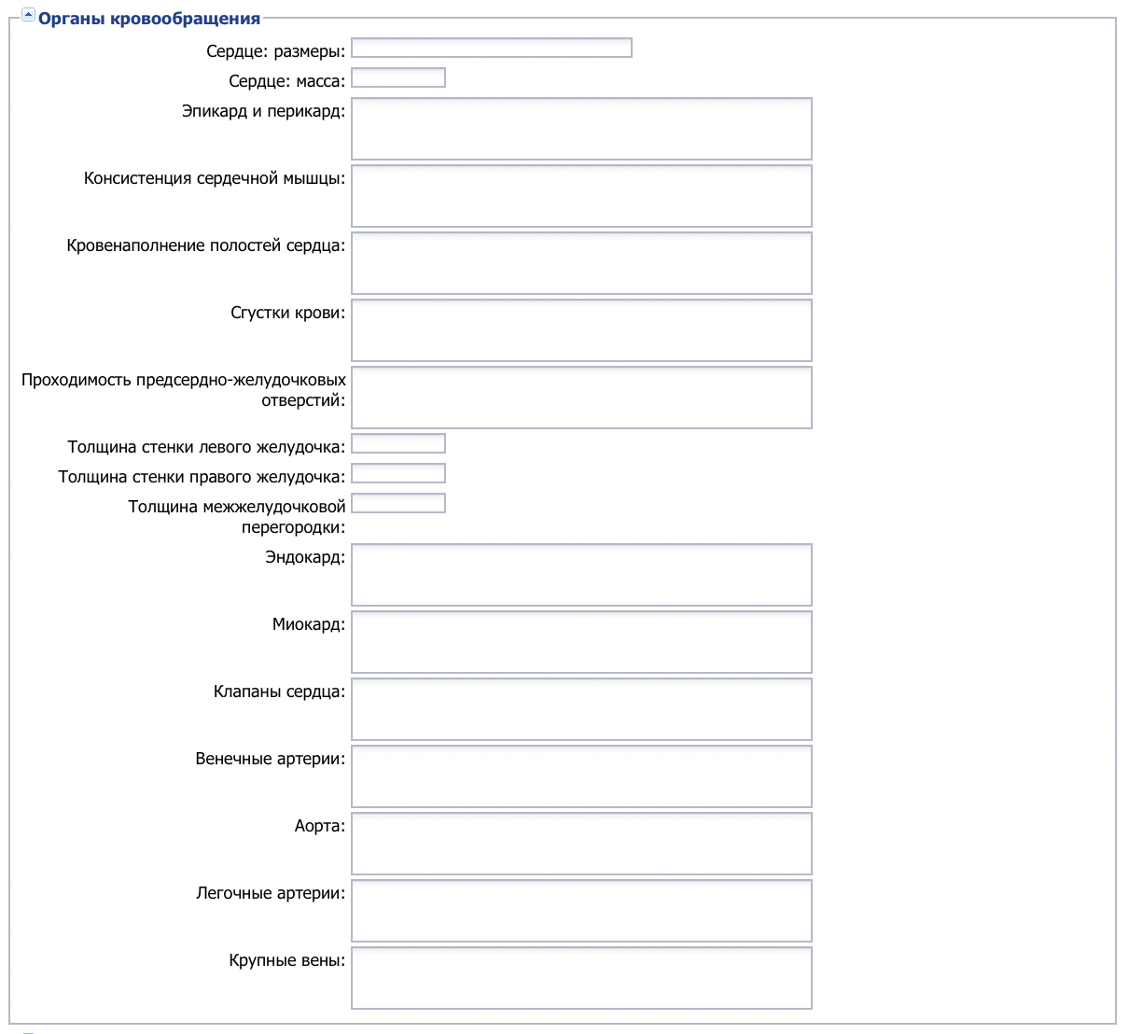

* "Сердце: размеры" – поле ввода текста. Максимальное количество символов – пятьдесят. По умолчанию не заполнено. Доступно для редактирования;
* "Сердце: масса" – поле ввода текста. Максимальное количество символов – десять. По умолчанию не заполнено. Доступно для редактирования;
* "Эпикард и перикард" – поле ввода текста. Максимальное количество символов – одна тысяча. По умолчанию не заполнено. Доступно для редактирования;
* "Консистенция сердечной мышцы" – поле ввода текста. Максимальное количество символов – одна тысяча. По умолчанию не заполнено. Доступно для редактирования;
* "Кровенаполнение полостей сердца" – поле ввода текста. Максимальное количество символов – одна тысяча. По умолчанию не заполнено. Доступно для редактирования;
* "Сгустки крови" – поле ввода текста. Максимальное количество символов – одна тысяча. По умолчанию не заполнено. Доступно для редактирования;
* "Проходимость предсердно-желудочковых отверстий" – поле ввода текста. Максимальное количество символов – одна тысяча. По умолчанию не заполнено. Доступно для редактирования;
* "Толщина стенки левого желудочка" – поле ввода текста. Максимальное количество символов – десять. По умолчанию не заполнено. Доступно для редактирования;
* "Толщина стенки правого желудочка" – поле ввода текста. Максимальное количество символов – десять. По умолчанию не заполнено. Доступно для редактирования;
* "Толщина межжелудочковой перегородки" – поле ввода текста. Максимальное количество символов – десять. По умолчанию не заполнено. Доступно для редактирования;
* "Эндокард" – поле ввода текста. Максимальное количество символов – одна тысяча. По умолчанию не заполнено. Доступно для редактирования;
* "Миокард" – поле ввода текста. Максимальное количество символов – одна тысяча. По умолчанию не заполнено. Доступно для редактирования;
* "Клапаны сердца" – поле ввода текста. Максимальное количество символов – одна тысяча. По умолчанию не заполнено. Доступно для редактирования;
* "Венечные артерии" – поле ввода текста. Максимальное количество символов – одна тысяча. По умолчанию не заполнено. Доступно для редактирования;
* "Аорта" – поле ввода текста. Максимальное количество символов – одна тысяча. По умолчанию не заполнено. Доступно для редактирования;
* "Легочные артерии" – поле ввода текста. Максимальное количество символов – одна тысяча. По умолчанию не заполнено. Доступно для редактирования;
* "Крупные вены" – поле ввода текста. Максимальное количество символов – одна тысяча. По умолчанию не заполнено. Доступно для редактирования.

**Группа полей "Органы дыхания":**

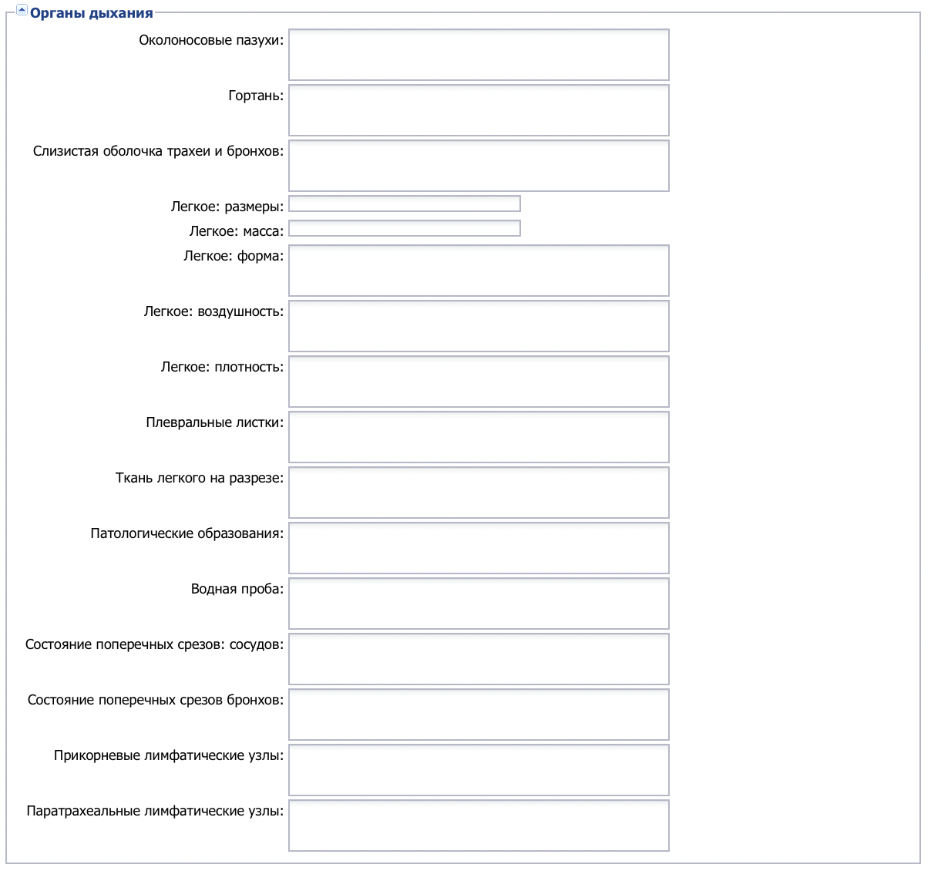

* "Околоносовые пазухи" – поле ввода текста. Максимальное количество символов – одна тысяча. По умолчанию не заполнено. Доступно для редактирования;
* "Гортань" – поле ввода текста. Максимальное количество символов – одна тысяча. По умолчанию не заполнено. Доступно для редактирования;
* "Слизистая оболочка трахеи и бронхов" – поле ввода текста. Максимальное количество символов – одна тысяча. По умолчанию не заполнено. Доступно для редактирования;
* "Легкое: размеры" – поле ввода текста. Максимальное количество символов – сто. По умолчанию не заполнено. Доступно для редактирования;
* "Легкое: масса" – поле ввода текста. Максимальное количество символов – пятьдесят. По умолчанию не заполнено. Доступно для редактирования;
* "Легкое: форма" – поле ввода текста. Максимальное количество символов – одна тысяча. По умолчанию не заполнено. Доступно для редактирования;
* "Легкое: воздушность" – поле ввода текста. Максимальное количество символов – одна тысяча. По умолчанию не заполнено. Доступно для редактирования;
* "Легкое: плотность" – поле ввода текста. Максимальное количество символов – одна тысяча. По умолчанию не заполнено. Доступно для редактирования;
* "Плевральные листки" – поле ввода текста. Максимальное количество символов – одна тысяча. По умолчанию не заполнено. Доступно для редактирования;
* "Ткань легкого на разрезе" – поле ввода текста. Максимальное количество символов – одна тысяча. По умолчанию не заполнено. Доступно для редактирования;
* "Патологические образования" – поле ввода текста. Максимальное количество символов – одна тысяча. По умолчанию не заполнено. Доступно для редактирования;
* "Водная проба" – поле ввода текста. Максимальное количество символов – одна тысяча. По умолчанию не заполнено. Доступно для редактирования;
* "Состояние поперечных срезов сосудов" – поле ввода текста. Максимальное количество символов – одна тысяча. По умолчанию не заполнено. Доступно для редактирования;
* "Состояние поперечных срезов бронхов" – поле ввода текста. Максимальное количество символов – одна тысяча. По умолчанию не заполнено. Доступно для редактирования;
* "Прикорневые лимфатические узлы" – поле ввода текста. Максимальное количество символов – одна тысяча. По умолчанию не заполнено. Доступно для редактирования;
* "Паратрахеальные лимфатические узлы" – поле ввода текста. Максимальное количество символов – одна тысяча. По умолчанию не заполнено. Доступно для редактирования.

**Группа полей "Органы пищеварения":**

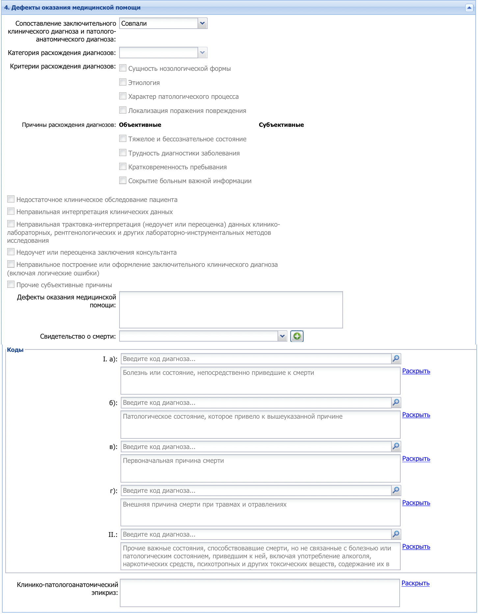_scroll_external/other/unknown-macro-a61ffea85ebdcb9bb44b0dada347f9f24f2af001346538d8ed5e7993bcbea95e

* "Язык" – поле ввода текста. Максимальное количество символов – одна тысяча. По умолчанию не заполнено. Доступно для редактирования;
* "Небные миндалины" – поле ввода текста. Максимальное количество символов – одна тысяча. По умолчанию не заполнено. Доступно для редактирования;
* "Пищевод" – поле ввода текста. Максимальное количество символов – одна тысяча. По умолчанию не заполнено. Доступно для редактирования;
* "Желудок" – поле ввода текста. Максимальное количество символов – одна тысяча. По умолчанию не заполнено. Доступно для редактирования;
* "Тонкая кишка" – поле ввода текста. Максимальное количество символов – одна тысяча. По умолчанию не заполнено. Доступно для редактирования;
* "Толстая кишка" – поле ввода текста. Максимальное количество символов – одна тысяча. По умолчанию не заполнено. Доступно для редактирования;
* "Печень: размеры" – поле ввода текста. Максимальное количество символов – пятьдесят. По умолчанию не заполнено. Доступно для редактирования;
* "Печень: масса" – поле ввода текста. Максимальное количество символов – десять. По умолчанию не заполнено. Доступно для редактирования;
* "Печень: форма" – поле ввода текста. Максимальное количество символов – одна тысяча. По умолчанию не заполнено. Доступно для редактирования;
* "Печень: консистенция" – поле ввода текста. Максимальное количество символов – одна тысяча. По умолчанию не заполнено. Доступно для редактирования;
* "Печень: окраска" – поле ввода текста. Максимальное количество символов – одна тысяча. По умолчанию не заполнено. Доступно для редактирования;
* "Печень: характер поверхности" – поле ввода текста. Максимальное количество символов – одна тысяча. По умолчанию не заполнено. Доступно для редактирования;
* "Печень: вид на разрезе" – поле ввода текста. Максимальное количество символов – одна тысяча. По умолчанию не заполнено. Доступно для редактирования;
* "Желчный пузырь" – поле ввода текста. Максимальное количество символов – одна тысяча. По умолчанию не заполнено. Доступно для редактирования;
* "Желчный пузырь: размеры" – поле ввода текста. Максимальное количество символов – пятьдесят. По умолчанию не заполнено. Доступно для редактирования;
* "Желчный пузырь: консистенция желчи" – поле ввода текста. Максимальное количество символов – одна тысяча. По умолчанию не заполнено. Доступно для редактирования;
* "Желчный пузырь: стенки" – поле ввода текста. Максимальное количество символов – одна тысяча. По умолчанию не заполнено. Доступно для редактирования;
* "Внепеченочные желчные протоки" – поле ввода текста. Максимальное количество символов – одна тысяча. По умолчанию не заполнено. Доступно для редактирования;
* "Поджелудочная железа: размеры" – поле ввода текста. Максимальное количество символов – пятьдесят. По умолчанию не заполнено. Доступно для редактирования;
* "Поджелудочная железа: масса" – поле ввода текста. Максимальное количество символов – десять. По умолчанию не заполнено. Доступно для редактирования;
* "Поджелудочная железа: консистенция" – поле ввода текста. Максимальное количество символов – одна тысяча. По умолчанию не заполнено. Доступно для редактирования;
* "Поджелудочная железа: цвет" – поле ввода текста. Максимальное количество символов – одна тысяча. По умолчанию не заполнено. Доступно для редактирования;
* "Поджелудочная железа: рисунок ткани на разрезе" – поле ввода текста. Максимальное количество символов – одна тысяча. По умолчанию не заполнено. Доступно для редактирования.

**Группа полей "Органы кроветворения":**

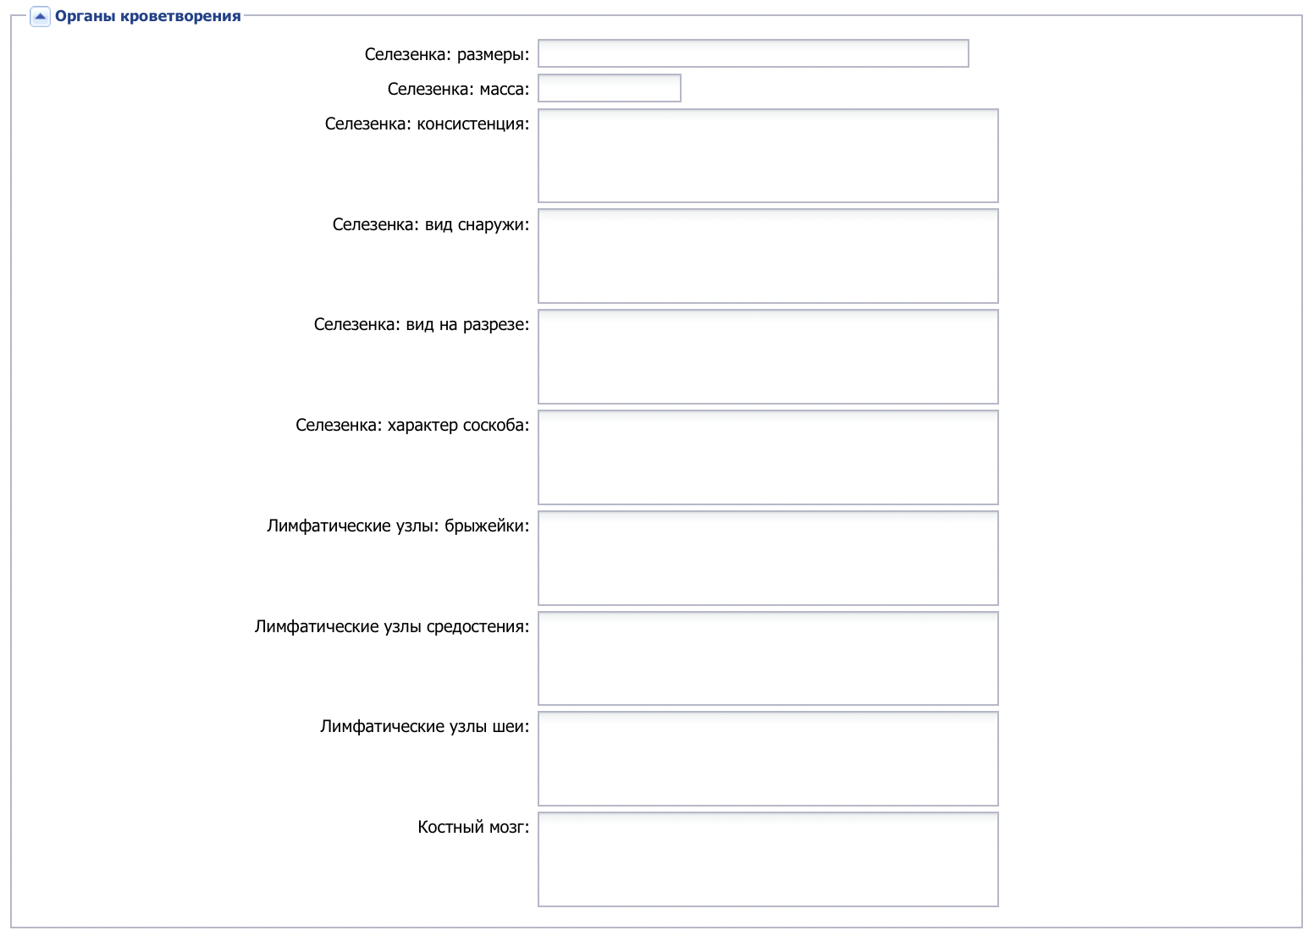

* "Селезенка: размеры" – поле ввода текста. Максимальное количество символов – пятьдесят. По умолчанию не заполнено. Доступно для редактирования;
* "Селезенка: масса" – поле ввода текста. Максимальное количество символов – десять. По умолчанию не заполнено. Доступно для редактирования;
* "Селезенка: консистенция" – поле ввода текста. Максимальное количество символов – одна тысяча. По умолчанию не заполнено. Доступно для редактирования;
* "Селезенка: вид снаружи" – поле ввода текста. Максимальное количество символов – одна тысяча. По умолчанию не заполнено. Доступно для редактирования;
* "Селезенка: вид на разрезе" – поле ввода текста. Максимальное количество символов – одна тысяча. По умолчанию не заполнено. Доступно для редактирования;
* "Селезенка: характер соскоба" – поле ввода текста. Максимальное количество символов – одна тысяча. По умолчанию не заполнено. Доступно для редактирования;
* "Лимфатические узлы брыжейки" – поле ввода текста. Максимальное количество символов – одна тысяча. По умолчанию не заполнено. Доступно для редактирования;
* "Лимфатические узлы средостения" – поле ввода текста. Максимальное количество символов – одна тысяча. По умолчанию не заполнено. Доступно для редактирования;
* "Лимфатические узлы шеи" – поле ввода текста. Максимальное количество символов – одна тысяча. По умолчанию не заполнено. Доступно для редактирования;
* "Костный мозг" – поле ввода текста. Максимальное количество символов – одна тысяча. По умолчанию не заполнено. Доступно для редактирования.

**Группа полей "Эндокринные железы":**

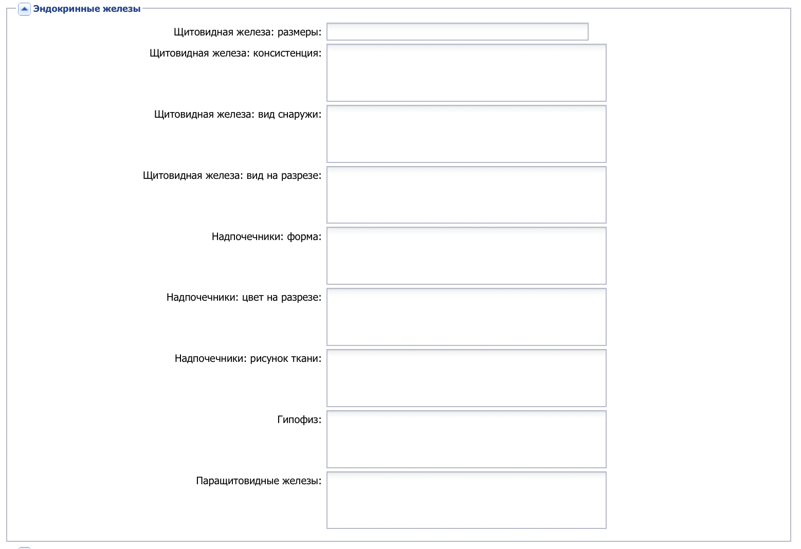

Figure 6 Блок полей Эндокринные железы

* "Щитовидная железа: размеры" – поле ввода текста. Максимальное количество символов – сто. По умолчанию не заполнено. Доступно для редактирования;
* "Щитовидная железа: консистенция" – поле ввода текста. Максимальное количество символов – одна тысяча. По умолчанию не заполнено. Доступно для редактирования;
* "Щитовидная железа: вид снаружи" – поле ввода текста. Максимальное количество символов – одна тысяча. По умолчанию не заполнено. Доступно для редактирования;
* "Щитовидная железа: вид на разрезе" – поле ввода текста. Максимальное количество символов – одна тысяча. По умолчанию не заполнено. Доступно для редактирования;
* "Надпочечники: форма" – поле ввода текста. Максимальное количество символов – одна тысяча. По умолчанию не заполнено. Доступно для редактирования;
* "Надпочечники: цвет на разрезе" – поле ввода текста. Максимальное количество символов – одна тысяча. По умолчанию не заполнено. Доступно для редактирования;
* "Надпочечники: рисунок ткани" – поле ввода текста. Максимальное количество символов – одна тысяча. По умолчанию не заполнено. Доступно для редактирования;
* "Гипофиз" – поле ввода текста. Максимальное количество символов – одна тысяча. По умолчанию не заполнено. Доступно для редактирования;
* "Паращитовидные железы" – поле ввода текста. Максимальное количество символов – одна тысяча. По умолчанию не заполнено. Доступно для редактирования.

**Группа полей "Костно-мышечная система":**

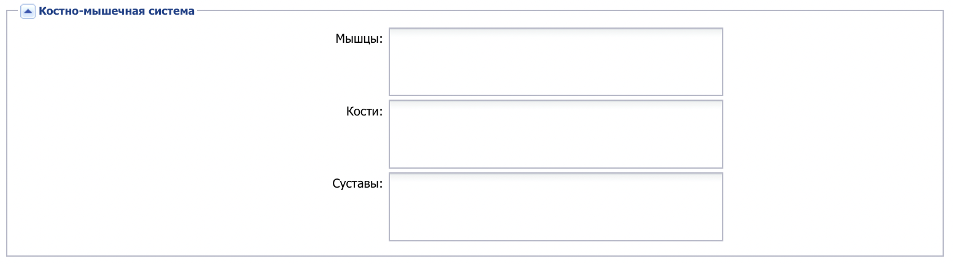

Figure 7 Блок полей Костно-мышечная система

* "Мышцы" – поле ввода текста. Максимальное количество символов – одна тысяча. По умолчанию не заполнено. Доступно для редактирования;
* "Кости" – поле ввода текста. Максимальное количество символов – одна тысяча. По умолчанию не заполнено. Доступно для редактирования;
* "Суставы" – поле ввода текста. Максимальное количество символов – одна тысяча. По умолчанию не заполнено. Доступно для редактирования.

### Подраздел "Гистологическое / дополнительное исследование"

Если в протоколе заполнено хотя бы одно из значений полей "Взято из органа" (группы полей "Гистологическое исследование", "Дополнительное исследование"), "Доп.исследование" (группа полей "Дополнительное исследование"), "Описание результатов гистологических/дополнительных исследований", то подраздел отображается в виде групп полей:

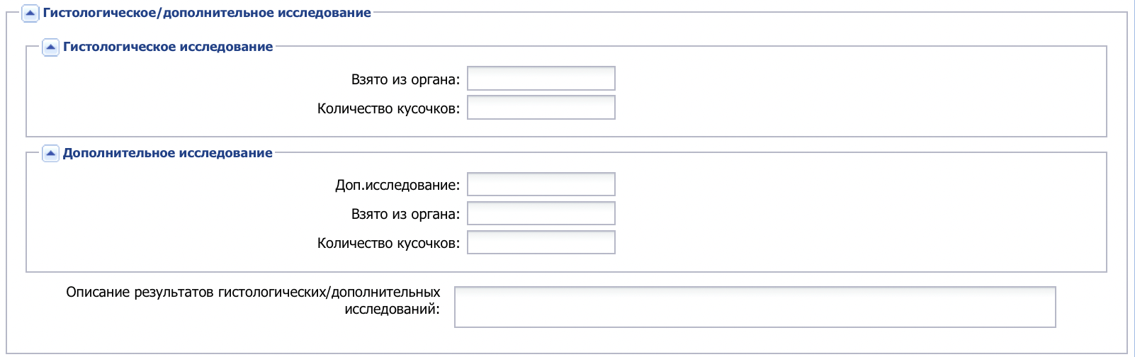

Figure 8 Подраздел Гистологическое, дополнительное исследование в виде групп полей

* "Гистологическое исследование":
  + "Взято из органа" – поле ввода текста, максимальная допустимая длина – пятьдесят символов. По умолчанию не заполнено. Доступно для редактирования;
  + "Количество кусочков" – поле ввода текста. Доступен ввод целых положительных чисел. Обязательно для заполнения, если заполнено поле "Взято из органа". По умолчанию не заполнено. Доступно для редактирования;
* "Дополнительное исследование":
  + "Доп.исследование" – поле ввода текста, максимальная допустимая длина – сто символов. По умолчанию не заполнено. Доступно для редактирования;
  + "Взято из органа" – поле ввода текста, максимальная допустимая длина пятьдесят символов. По умолчанию не заполнено. Доступно для редактирования;
  + "Количество кусочков" – поле ввода текста. Доступен ввод целых положительных чисел. Обязательно для заполнения, если заполнено поле "Взято из органа". По умолчанию не заполнено. Доступно для редактирования;
* "Описание результатов гистологических/дополнительных исследований" – поле ввода текста, максимальная допустимая длина – восемь тысяч символов. Обязательно для заполнения, если заполнено хотя бы одно поле из групп полей "Гистологическое исследование" или "Дополнительное исследование". По умолчанию не заполнено. Доступно для редактирования;
* "Вес органов тела (в граммах)" – группа полей. По умолчанию группа скрыта. группа отображается, если хотя бы одно поле из группы содержит информацию. Недоступно для редактирования.

Если в протоколе значения всех следующих полей пустые: "Взято из органа" (группы полей "Гистологическое исследование", "Дополнительное исследование"), "Доп.исследование" (группа полей "Дополнительное исследование"), "Описание результатов гистологических/дополнительных исследований", то подраздел отображается в виде списка с панелью управления:

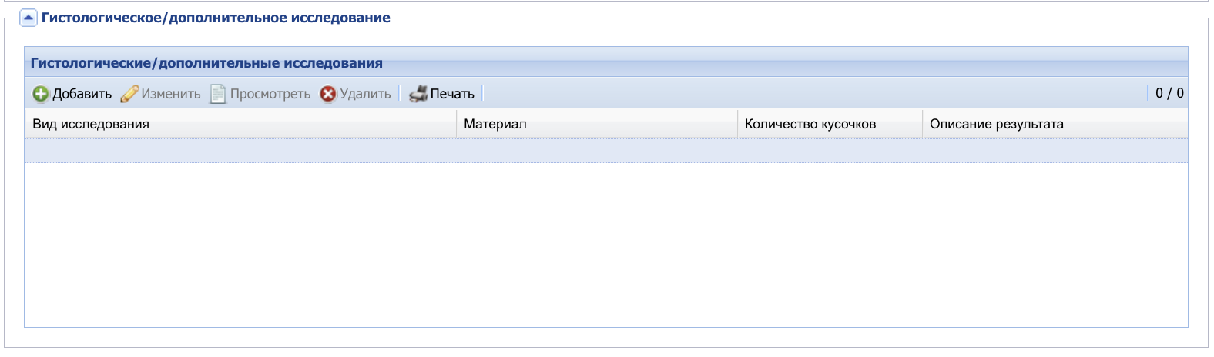

Figure 9 Подраздел Гистологическое, дополнительное исследование в виде списка с панелью управления

* "Вид исследования" – отображается вид исследования.По умолчанию – сначала отображаются все гистологические исследования, затем дополнительные исследования;
* "Материал" – отображается наименование материала, взятого для исследования;
* "Количество кусочков" – отображается количество кусочков;
* "Описание результата" – отображается описание результата.

Форма содержит кнопки:

* "Добавить" – при нажатии кнопки открывается форма "Гистологические/дополнительные исследования" в режиме добавления. Кнопка доступна в режиме добавления и редактирования протокола;
* "Изменить" –при нажатии кнопки открывается форма "Гистологические/дополнительные исследования" в режиме редактирования. Кнопка доступна в режиме добавления и редактирования протокола;
* "Просмотреть" –при нажатии кнопки открывается форма "Гистологические/дополнительные исследования" в режиме просмотра;
* "Удалить" – при нажатии кнопки отображается окно подтверждения удаления. При подтверждении происходит удаление выбранной записи. Кнопка доступна в режиме добавления и редактирования протокола;
* "Печать" – при нажатии кнопки открывается подменю с вариантами печати:
  + "Печать" – при нажатии выводится на печать выбранная запись списка;
  + "Печать всего списка" – при нажатии выводится на печать весь список.

#### Форма "Гистологические / дополнительные исследования"

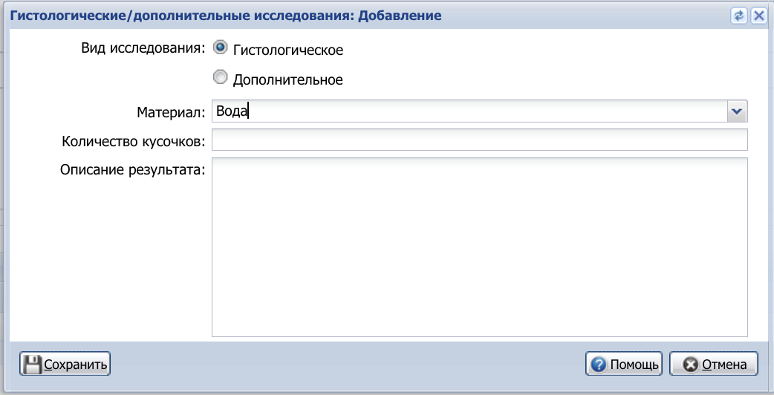

Figure 10 Форма Гистологические, дополнительные исследования

Форма cодержит поля:

* "Вид исследования" – отображается вид исследования. Отображаются значения: "Гистологическое", "Дополнительное". По умолчанию – сначала отображаются все гистологические исследования, затем дополнительные исследования;
* "Группа исследований" – поле с выпадающим списком. Отображается и обязательно для заполнения, если выбран вид исследования "Дополнительное". Доступно для редактирования. По умолчанию не заполнено;
* "Исследование" – поле ввода текста. Отображается, если выбран вид исследования "Дополнительное". Доступно для редактирования. По умолчанию не заполнено;
* "Материал" – поле с выпадающим списком. Отображается наименование материала, взятого для исследования. Доступно для редактирования. По умолчанию не заполнено;
* "Количество кусочков" – поле ввода числа. Отображается количество кусочков. Доступен ввод целых положительных чисел. Доступно для редактирования. По умолчанию не заполнено;
* "Описание результата" – поле ввода текста. Отображается описание результата. Доступно для редактирования. По умолчанию не заполнено.

Форма содержит кнопки:

* "Сохранить" – при нажатии кнопки форма закрывается, данные сохраняются;
* "Помощь" – при нажатии кнопки открывается справка;
* "Отмена" – при нажатии кнопки форма закрывается без сохранения.

## Раздел "Диагнозы"

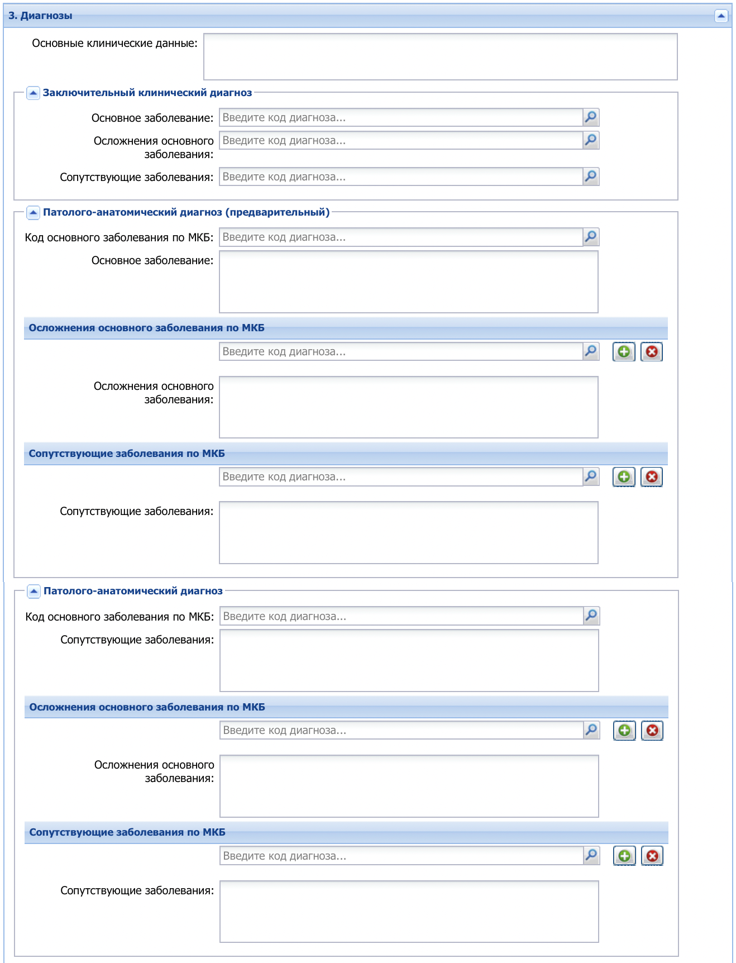

Figure 11 Раздел Диагнозы

* "Дата установления" – по умолчанию поле скрыто. Поле отображается, если в нем содержится информация. Недоступно для редактирования. По умолчанию не заполнено;
* "Текст диагноза" – по умолчанию поле скрыто. Поле отображается, если в нем содержится информация. Недоступно для редактирования. По умолчанию не заполнено;
* "Результаты клинико-лабораторных исследований" – по умолчанию поле скрыто. Поле отображается, если в нем содержится информация. Недоступно для редактирования;
* "Патологоанатомический диагноз (основное заболевание, осложнения, сопутствующие заболевания)" – по умолчанию поле скрыто. Поле отображается, если в нем содержится информация. Недоступно для редактирования;
* "Основные клинические данные" – поле ввода текста. По умолчанию не заполнено. Доступно для редактирования.

Группа полей "Заключительный клинический диагноз":

* "Основное заболевание" – поле выбора диагноза. По умолчанию отображается диагноз из поля "Основной" на форме "Направление на патолого-анатомическое вскрытие". Доступно для редактирования;
* "Осложнения основного заболевания" – поле выбора диагноза. По умолчанию отображается диагноз из поля "Осложнение" на форме "Направление на патолого-анатомическое вскрытие". Доступно для редактирования;
* "Сопутствующие заболевания" – поле выбора диагноза. По умолчанию отображается диагноз из поля "Сопутствующий" на форме "Направление на патолого-анатомическое вскрытие". Доступно для редактирования.

Группа полей "Патолого-анатомический диагноз (предварительный)":

* "Код основного заболевания по МКБ"– поле выбора диагноза. По умолчанию не заполнено. Доступно для редактирования;
* "Основное заболевание"– поле ввода текста. Максимальное количество символов – одна тысяча. По умолчанию не заполнено. Доступно для редактирования, если заполнено поле "Код основного заболевания по МКБ";
* "Осложнения основного заболевания по МКБ" – поле выбора диагноза. По умолчанию не заполнено. Доступно для редактирования. Рядом с полем расположена кнопка _scroll_external/attachments/plyusik-f64e2a012b2f6d778cb5b4df5c62ff3adfc38aa27fdb0082dcba49f5f959c829.png для добавления поля "Осложнения основного заболевания по МКБ". Кнопка доступна, если в поле указано непустое значение. При нажатии кнопки, ниже появляется новое поле, содержащее аналогичные значения в выпадающем списке (по умолчанию – пустое), за исключением уже выбранных диагнозов. Напротив каждого добавленного поля есть кнопка _scroll_external/attachments/krestik-44d4723d63e6a9491f9ae70d33ca8160af9c7a857f5f80af535f0289bef8c299.png для удаления, при нажатии которой поле и диагноз удаляются. Поле с пустым значением не сохраняется при сохранении протокола;
  + "Осложнения основного заболевания"– поле ввода текста. Максимальное количество символов – одна тысяча. По умолчанию не заполнено. Доступно для редактирования;
* "Сопутствующие заболевания по МКБ" – поле выбора диагноза. По умолчанию не заполнено. Доступно для редактирования. Рядом с полем расположена кнопка _scroll_external/attachments/plyusik-f64e2a012b2f6d778cb5b4df5c62ff3adfc38aa27fdb0082dcba49f5f959c829.png для добавления поля "Сопутствующие заболевания по МКБ". Кнопка доступна, если в поле указано непустое значение. При нажатии кнопки, ниже появляется новое поле, содержащее аналогичные значения в выпадающем списке (по умолчанию – пустое), за исключением уже выбранных диагнозов. Напротив каждого добавленного поля есть кнопка _scroll_external/attachments/krestik-44d4723d63e6a9491f9ae70d33ca8160af9c7a857f5f80af535f0289bef8c299.png для удаления, при нажатии которой поле и диагноз удаляются. Поле с пустым значением не сохраняется при сохранении протокола;
  + "Сопутствующие заболевания"– поле ввода текста. Максимальное количество символов – одна тысяча. По умолчанию не заполнено. Доступно для редактирования.

Группа полей "Патолого-анатомический диагноз":

* "Код основного заболевания по МКБ"– поле выбора диагноза. По умолчанию не заполнено. Доступно для редактирования;
* "Сопутствующие заболевания"– поле ввода текста. Максимальное количество символов – одна тысяча. По умолчанию не заполнено. Доступно для редактирования, если заполнено поле "Код основного заболевания по МКБ";
* "Осложнения основного заболевания по МКБ" – поле выбора диагноза. По умолчанию не заполнено. Доступно для редактирования. Рядом с полем расположена кнопка _scroll_external/attachments/plyusik-f64e2a012b2f6d778cb5b4df5c62ff3adfc38aa27fdb0082dcba49f5f959c829.png для добавления поля "Осложнения основного заболевания по МКБ". Кнопка доступна, если в поле указано непустое значение. При нажатии кнопки, ниже появляется новое поле, содержащее аналогичные значения в выпадающем списке (по умолчанию – пустое), за исключением уже выбранных диагнозов. Напротив каждого добавленного поля есть кнопка _scroll_external/attachments/krestik-44d4723d63e6a9491f9ae70d33ca8160af9c7a857f5f80af535f0289bef8c299.png для удаления, при нажатии которой поле и диагноз удаляются. Поле с пустым значением не сохраняется при сохранении протокола;
  + "Осложнения основного заболевания"– поле ввода текста. Максимальное количество символов – одна тысяча. По умолчанию не заполнено. Доступно для редактирования;
* "Сопутствующие заболевания по МКБ" – поле выбора диагноза. По умолчанию не заполнено Доступно для редактирования. Рядом с полем расположена кнопка _scroll_external/attachments/plyusik-f64e2a012b2f6d778cb5b4df5c62ff3adfc38aa27fdb0082dcba49f5f959c829.png для добавления поля "Сопутствующие заболевания по МКБ". Кнопка доступна, если в поле указано непустое значение. При нажатии кнопки, ниже появляется новое поле, содержащее аналогичные значения в выпадающем списке (по умолчанию – пустое), за исключением уже выбранных диагнозов. Напротив каждого добавленного поля есть кнопка _scroll_external/attachments/krestik-44d4723d63e6a9491f9ae70d33ca8160af9c7a857f5f80af535f0289bef8c299.png для удаления, при нажатии которой поле и диагноз удаляются. Поле с пустым значением не сохраняется при сохранении протокола;
  + "Сопутствующие заболевания"– поле ввода текста. Максимальное количество символов – одна тысяча. По умолчанию не заполнено. Доступно для редактирования.

## Раздел "Дефекты оказания медицинской помощи"



* Подраздел "Расхождение диагнозов по основному заболеванию" – по умолчанию подраздел скрыт. Подраздел отображается, если в подраздел добавлены данные. Недоступно для редактирования;
* "Сопоставление заключительного клинического диагноза и патолого-анатомического диагноза" – поле с выпадающим списком. Список содержит значения: "Совпали" – значение по умолчанию, "Не совпали". Поле доступно и обязательно для заполнения, если указан патолого-анатомический диагноз.
* "Категория расхождения диагнозов" – поле с выпадающим списком. Доступно для редактирования, если в поле "Сопоставление заключительного клинического диагноза и патолого-анатомического диагноза" выбрано значение "Не совпали". По умолчанию не заполнено. В выпадающем списке отображаются значения из справочника "Категория расхождения диагнозов";
* "Критерии расхождения диагнозов" – группа флагов. Доступно для редактирования, если в поле "Сопоставление заключительного клинического диагноза и патолого-анатомического диагноза" выбрано значение "Не совпали". Отображаются значения из справочника "Критерии расхождения диагнозов". Доступен множественный выбор;
* "Причины расхождения диагнозов" – группа флагов. Доступен множественный выбор. Доступно для редактирования, если в поле "Сопоставление заключительного клинического диагноза и патолого-анатомического диагноза" выбрано значение "Не совпали". Отображаются значения из справочника "Причины расхождения диагнозов", разделенные на две группы:
  + "Объективные" – отображаются значения с признаком "Объективные";
  + "Субъективные" – отображаются значения без признака "Объективные";
* "Дефекты оказания медицинской помощи" – поле ввода текста. Максимальное количество символов – одна тысяча. По умолчанию не заполнено. Доступно для редактирования;
* "Свидетельство о смерти" – поле с выпадающим. В списке отображаются свидетельства о смерти и свидетельства о перинатальной смерти, связанные с человеком. По умолчанию не заполнено. Рядом с полем расположена кнопка _scroll_external/attachments/worddav4a005aab81299bd2c73436e39482fd40-d539da57f69cbec259227b6c1f0cbae6e1547de2ce2237c2366865b0acf788d4.png для добавления свидетельства о смерти. Кнопка доступна, если на выбранного человека еще не создано свидетельство о смерти;
* "Клинико-патологоанатомический эпикриз" – поле ввода текста. По умолчанию не заполнено. Доступно для редактирования. Справа от поля "Клинико-патологоанатомический эпикриз" расположена гиперссылка "Раскрыть". При нажатии открывается форма "[Клинико-патологоанатомический эпикриз](#scroll-bookmark-11)".

Группа полей "Коды" – справа от полей расшифровки диагнозов расположена гиперссылка "Раскрыть". При нажатии открывается форма "[Расшифровка диагноза](#scroll-bookmark-12)":

* + "I. а)" – поле выбора диагноза. По умолчанию не заполнено. Доступно для редактирования;
    - "Расшифровка диагноза а)" – поле выбора диагноза. По умолчанию не заполнено. Доступно для редактирования;
  + "б)" – поле выбора диагноза. По умолчанию не заполнено. Доступно для редактирования;
    - "Расшифровка диагноза б)" – поле выбора диагноза. По умолчанию не заполнено. Доступно для редактирования;
  + "в)" – поле выбора диагноза. По умолчанию не заполнено. Доступно для редактирования;
    - "Расшифровка диагноза в)" – поле выбора диагноза. По умолчанию не заполнено. Доступно для редактирования;
  + "г)" – поле выбора диагноза. По умолчанию не заполнено. Доступно для редактирования;
    - "Расшифровка диагноза г)" – поле выбора диагноза. По умолчанию не заполнено. Доступно для редактирования;
  + "II.)" – поле выбора диагноза. По умолчанию не заполнено. Доступно для редактирования;
    - "Расшифровка диагноза II.)" – поле выбора диагноза. По умолчанию не заполнено. Доступно для редактирования.

### Форма "Клинико-патологоанатомический эпикриз"

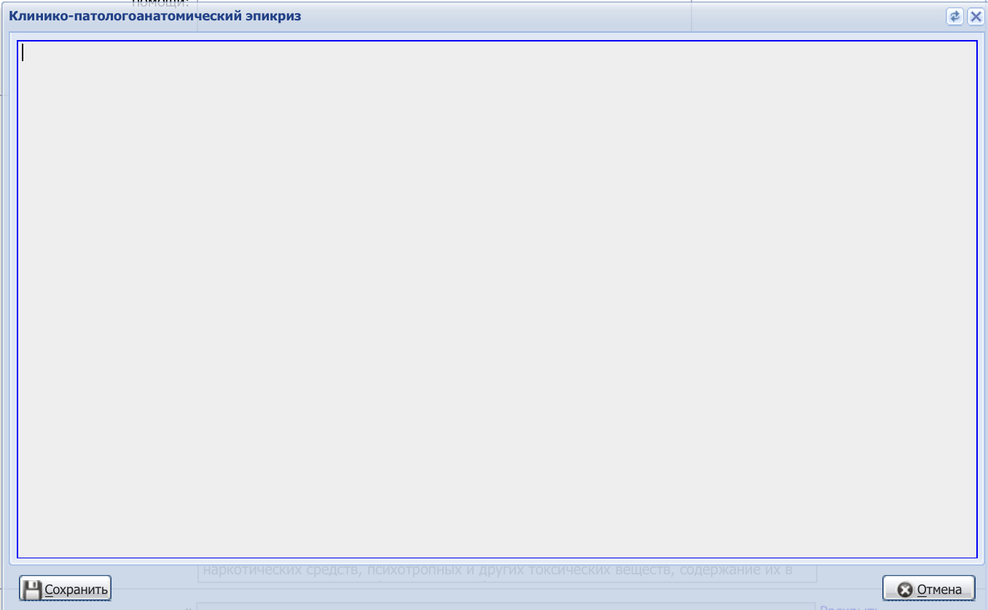

Figure 12 Форма Клинико-патологоанатомический эпикриз

Форма содержит поле:

* "Клинико-патологоанатомический эпикриз" – поле ввода текста. По умолчанию отображается текст из поля "Клинико-патологоанатомический эпикриз", для которого вызвана форма. Доступно для редактирования;

Форма содержит кнопки:

* "Сохранить" – при нажатии кнопки форма закрывается, введенный текст отображается в поле "Клинико-патологоанатомический эпикриз" протокола патолого-анатомического вскрытия. Кнопка доступна в режиме редактирования протокола;
* "Отмена" – при нажатии кнопки форма закрывается, введенный текст удаляется.

### Форма "Расшифровка диагноза"

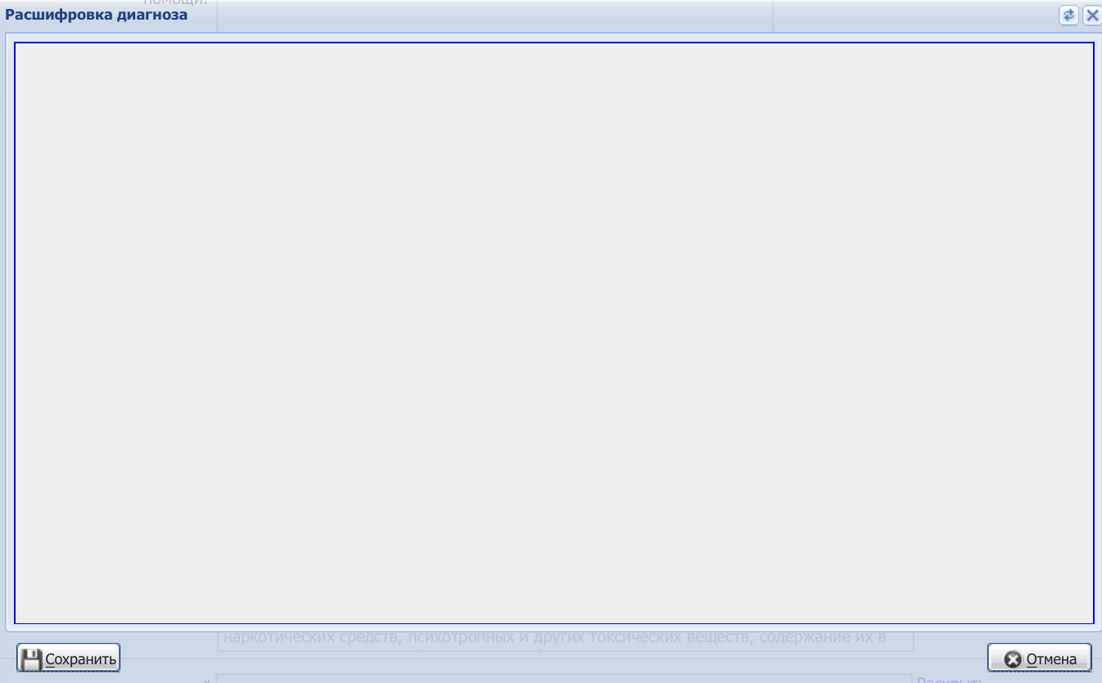

Форма содержит поле:

* "Расшифровка диагноза" – поле ввода текста. По умолчанию отображается текст из поля "Расшифровка диагноза", для которого вызвана форма. Доступно для редактирования.

Форма содержит кнопки:

* "Сохранить" – при нажатии кнопки форма закрывается, введенный текст отображается в соответствующее поле расшифровки диагноза. Кнопка доступна в режиме редактирования протокола;
* "Отмена" – при нажатии кнопки форма закрывается, введенный текст удаляется.

## Раздел "Результат"

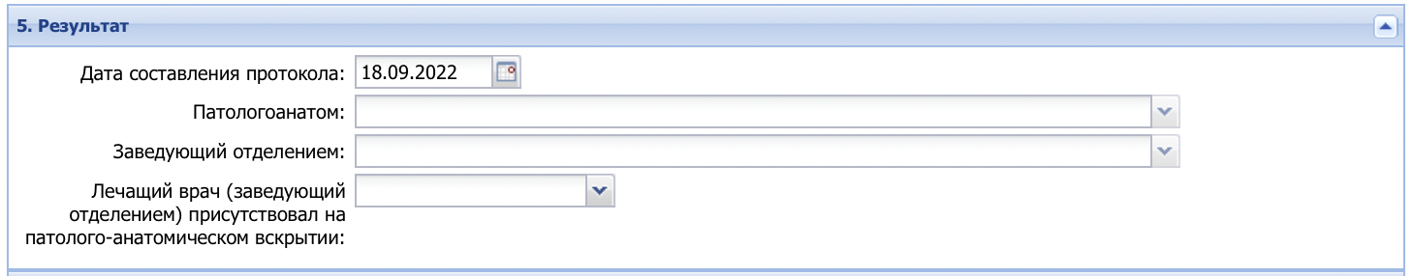

Figure 13 Раздел Результат

* "Дата составления протокола" – поле ввода даты. По умолчанию отображается текущая дата. Доступно для редактирования;
* "Патологоанатом" – поле с выпадающим списком. Доступно для редактирования. Доступно для заполнения после ввода значения в поле "Дата". В выпадающем списке отображается мед. персонал по отделению с местами работы, работающий на дату исследования. Если удалось однозначно определить место работы пользователя, то по умолчанию заполняется ФИО сотрудника, иначе – поле не заполнено. При редактировании протокола, если у указанного в поле "Патологоанатом" сотрудника есть несколько мест работы, поле очищается и отображается уведомление "У выбранного ранее сотрудника в поле "Патологоанатом" найдено несколько мест работы. Выберите сотрудника с корректным местом работы.";
* "Заведующий отделением" – поле с выпадающим списком. По умолчанию не заполнено;
* "Лечащий врач (заведующий отделением) присутствовал на патолого-анатомическом вскрытии" – поле с выпадающим списком. В выпадающем списке отображаются значения: "Да", "Нет". По умолчанию не заполнено. Доступно для редактирования.

## Раздел "Файлы"

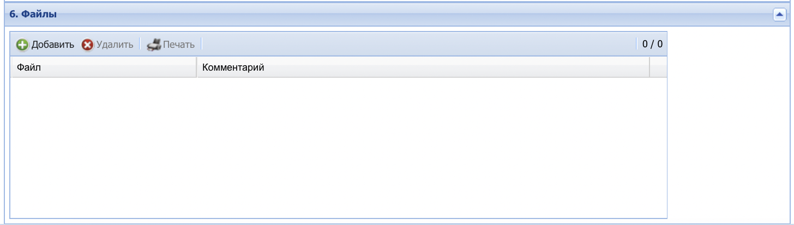

Figure 14 Раздел Файлы

* "Файл" – наименование файла. Является ссылкой для скачивания;
* "Комментарий" – комментарий к файлу.

Форма содержит кнопки:

* "Добавить" – при нажатии кнопки открывается форма "[Загрузка файлов](#scroll-bookmark-15)" для добавления документа с компьютера пользователя;
* "Удалить" – при нажатии кнопки удаляется выбранный файл. Если в списке нет файлов, то кнопка недоступна;
* "Печать" – при нажатии кнопки открывается подменю с вариантами печати. Если в списке нет файлов, то кнопка недоступна:
  + "Печать" – при нажатии кнопки происходит вывод на печать строки с выбранным файлом;
  + "Печать всего списка" – при нажатии кнопки список файлов выводится на печать.

### Форма "Загрузка файлов"

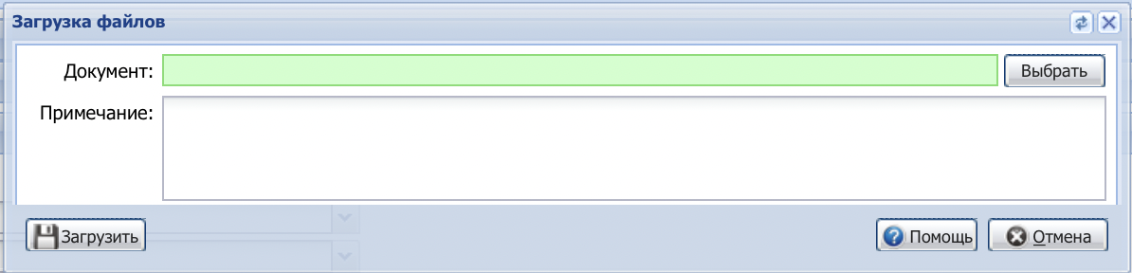

Форма содержит поля:

* "Документ" – поле выбора файла для загрузки. Доступно для редактирования. По умолчанию не заполнено. После выбора файла в поле указывается путь к его расположению;
* "Примечание" – поле ввода текста. Доступно для редактирования. По умолчанию не заполнено. После загрузки данных отображается рядом с прикрепленным файлом.

Форма содержит кнопки:

* "Выбрать" – при нажатии кнопки открывается окно "Проводник" для выбора файла;
* "Загрузить" – при нажатии кнопки происходит загрузка файла на форму "Протокол патолого-анатомического вскрытия";
* "Помощь" – при нажатии кнопки открывается справка;
* "Отмена" – при нажатии кнопки форма закрывается.

## Раздел "Услуги"

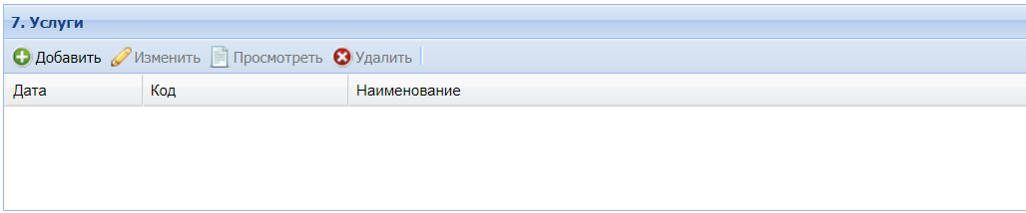

Figure 15 Раздел Услуги

Форма содержит поля:

* "Дата" – отображается дата выполнения услуги;
* "Код" – отображается код добавленной услуги;
* "Наименование" – отображается наименование добавленной услуги.

Форма содержит кнопки:

* "Добавить" – при нажатии кнопки отображается форма "Параклиническая услуга" в режиме добавления;
* "Изменить" – при нажатии кнопки отображается форма "Параклиническая услуга" в режиме редактирования;
* "Просмотреть" – при нажатии кнопки отображается форма "Параклиническая услуга" в режиме просмотра;
* "Удалить" – при нажатии кнопки отображается форма подтверждения действия. После подтверждения выбранная запись удаляется.

Подробнее о добавлении параклинической услуги см. в справках "[Параклиническая услуга](https://wiki.is-mis.ru/pages/viewpage.action?pageId=63373408)" и "[Добавление параклинической услуги](https://wiki.is-mis.ru/pages/viewpage.action?pageId=160630730)".

# Печатная форма № 013/у "Протокол патолого-анатомического вскрытия"

Вызов печатной формы № 013/у "Протокол патолого-анатомического вскрытия" доступен при нажатии кнопки "Печать" на форме "Протокол патолого-анатомического вскрытия" и при нажатии кнопки "Печать" на форме "[Журнал протоколов патолого-анатомических вскрытий](https://wiki.is-mis.ru/pages/viewpage.action?pageId=57256563)". В зависимости от выбранного формата (сокращенный или расширенный) в разделе "Патолого-анатомическое вскрытие" формы "Протокол патолого-анатомического вскрытия" в печатной форме отображается расширенный или сокращенный формат в полях: "Наружный осмотр тела", "Брюшная полость", "Грудная полость", "Полость черепа", "Органы кровообращения", "Органы дыхания", "Органы пищеварения", "Органы мочеполовой системы", "Органы кроветворения", "Эндокринные железы", "Костно-мышечная система".

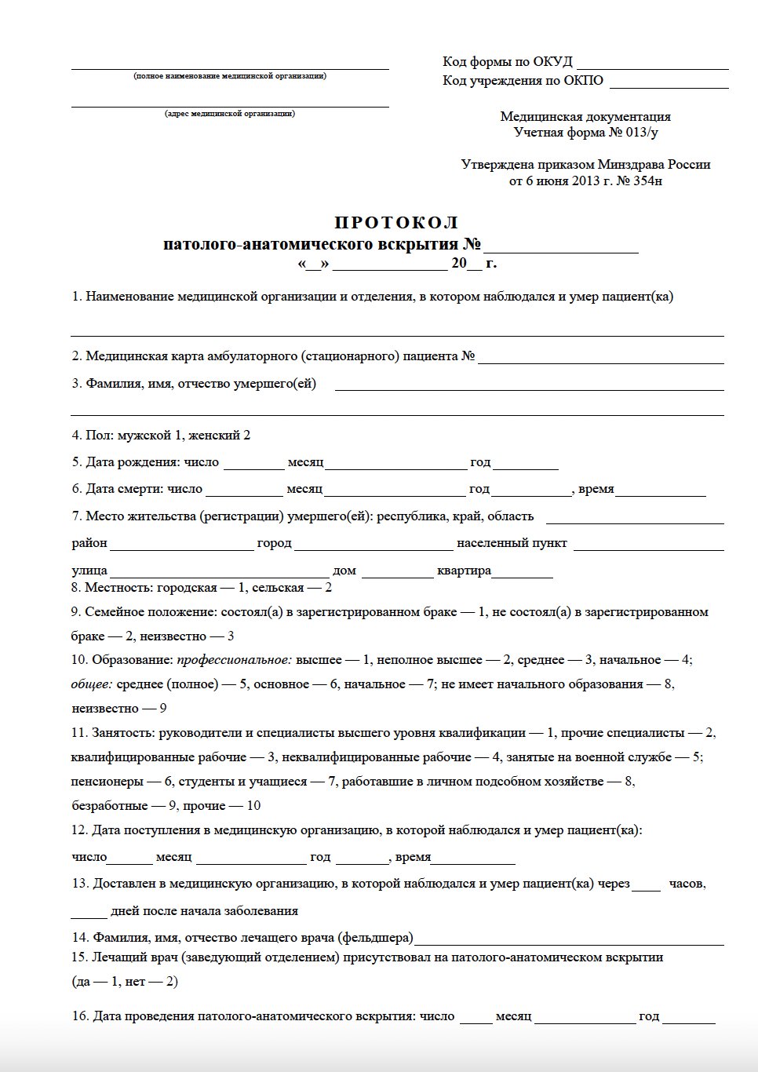

Figure 16 Печатная форма Протокол патолого-анатомического вскрытия 1

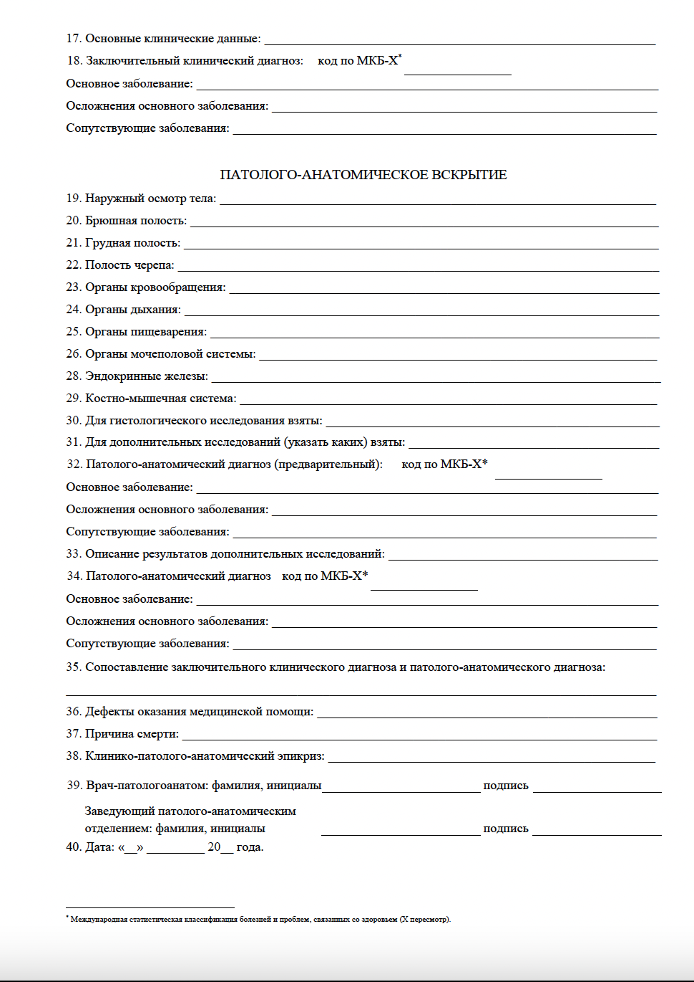

Figure 17 Печатная форма Протокол патолого-анатомического вскрытия 2

# Контроль создания протокола патолого-анатомического вскрытия

Реализован контроль при создании протокола патолого-анатомического вскрытия:

* если не заполнены обязательные поля протокола, то отображается сообщение "Не все поля формы заполнены корректно, проверьте введенные вами данные. Некорректно заполненные поля выделены особо. ОК". При нажатии "ОК" сообщение закрывается, дальнейшие действия не осуществляются;
* если дата поступления тела по направлению раньше даты смерти, указанной в протоколе, то отображается сообщение "Дата поступления тела не может быть раньше, чем дата смерти пациента. ОК". При нажатии "ОК" сообщение закрывается, дальнейшие действия не осуществляются;
* если дата поступления тела по направлению позже даты вскрытия, указанной в протоколе, то отображается сообщение "Дата поступления тела не может быть позже, чем дата вскрытия пациента. ОК". При нажатии "ОК" сообщение закрывается, дальнейшие действия не осуществляются;
* осуществляется проверка наличия в группе "Патолого-анатомический диагноз" диагноза из списка венерических заболеваний по МКБ-10. Если диагнозы найдены, то:
  + осуществляется проверка наличия в протоколе диагнозов из одной группы диагнозов:
    - если есть диагнозы из одной группы, то дальнейшие действия осуществляются для первого из них и для диагнозов из других групп;
    - иначе – дальнейшие действия осуществляются для каждого диагноза;
  + осуществляется проверка включения пациента в регистр по венерическим заболеваниям с диагнозом из соответствующей группы диагнозов и наличия направлений на включение в регистр с диагнозом из соответствующей группы диагнозов:
    - если пациент не включен в регистр и на него не создано направление, то осуществляется переход к следующему пункту;
    - иначе – процесс завершается.
  + отображается уведомление с текстом "В протоколе указан диагноз <код диагноза и наименование венерического заболевания по МКБ-10>". Создать извещение 089/у? и кнопки:
    - "Да" – при нажатии открывается форма "Извещение о больном венерическим заболеванием" с предзаполненными данными из протокола. После закрытия формы 089/у:
      * если в протоколе есть заболевание из другой группы диагнозов, по которому не создано извещение/пациент не включен в регистр, то отображается новое уведомление;
      * иначе – процесс завершается
    - "Нет" – при нажатии окно закрывается и:
      * если в протоколе есть заболевание из другой группы диагнозов, по которому не создано извещение/пациент не включен в регистр, то отображается новое уведомление;
      * иначе – процесс завершается;
* при сохранении ранее подписанного протокола статус подписания документа меняется на "Документ не актуален".